МОУ «Бендерский дворец детско-юношеского творчества»

Портфолио
начинающего педагога
Малиновской
Людмилы Павловной
Руководителя кружка
«Сценический образ»

Содержание
1.Введение. Пояснительная записка
2. Информационная справка о педагогическом работнике
3. Использование современных образовательных технологий
4. Результативность педагогической деятельности:
4.1 ДОПОЛНИТЕЛЬНАЯ ОБРАЗОВАТЕЛЬНАЯ ПРОГРАММА для организаций дополнительного образования кружковой направленности «Сценический образ»

4.2 Анализ работы по самообразованию Тема: «Развитие творческих способностей средствами театральной деятельности».

4.3 Развитие рефлексивных способностей у детей
4.4 Результативность участия обучающихся в конкурсах, акциях
5. Заключение

Введение.
Пояснительная записка
1. Введение. Пояснительная записка

Портфолио содержит материалы работ Малиновской Людмилы Павловны, педагога дополнительного образования. Основные направления в работе педагога - использование компьютерных технологий при обучении детей, проектирование, ручной труд, поиск и применение различных технологий взаимодействия с детьми и родителями, профессиональное саморазвитие, целеустремленность, постоянное самосовершенствование.
Главная цель данного портфолио – проанализировать и представить значимые профессиональные результаты и обеспечить мониторинг профессионального роста педагога дополнительного образования. Портфолио позволяет учитывать результаты, достигнутые педагогом, а также позволяет проследить его творческую и самообразовательную деятельность.
Задачи портфолио:
- показать умения педагога решать профессиональные задачи;
- проанализировать стратегию и тактику профессионального поведения;
- оценить профессионализм педагога дополнительного образования.

Информационная справка о педагоге дополнительного образования

Ф.И.О. – Малиновская Людмила Павловна
Дата рождения – 23.08.1983 г.
Образование – среднее (студент ГОУ СПО «БПК»)
Занимаемая должность, дата назначения: педагог дополнительного образования, 21.09.2020 г.
Место работы: МОУ «Бендерский дворец детско-юношеского творчества» филиал «Северный»
Педагогическое кредо: «Научить ребенка – это создать ему условия для полного овладения своими собственными способностями. Педагог без любви к ребенку - все равно, что певец без голоса, музыкант без слуха, живописец без чувства цвета».
Цель:
- Анализ и представление значимых профессиональных результатов, достигнутых в разнообразных видах воспитательной, творческой, самообразовательной деятельности.
- Мониторинга профессионального роста
Задачи:
- Поддерживать и стимулировать высокую мотивацию;
- Активизировать самостоятельность, расширять возможности обучения и самообучения;
- Иметь стимул к самосовершенствованию;
- Развивать навыки рефлексивной и оценочной (самооценочной) деятельности;
- Формировать умение ставить цели, планировать и организовывать собственную учебную деятельность;
- Содействовать индивидуализации (персонализации) образования;
- Представлять результаты своего труда;
- Формировать умения отслеживать и гордиться своими успехами в конкурентной среде;
- закладывать дополнительные предпосылки и возможности для успешной социализации.
Тема самообразования: «Развитие творческих способностей средствами театральной деятельности.
Использование современных образовательных технологий в своей работе

Для реализации познавательной и творческой активности обучающихся в работе использую современные образовательные технологии, дающие возможность повышать качество воспитательного процесса, более эффективно организовывать занятость обучающихся.
В своей работе использую следующие современные образовательные технологии: здоровьесберегающие, коммуникативно-диалоговые (проблемная дискуссия, дискуссия-диалог, обучение в сотрудничестве (команде)), технологии имитационно-моделирующего обучения (технология ситуативного обучения, учебные игры). На высоком уровне владею информационно-коммуникационными технологиями.
Применение перечисленных образовательных технологий обусловлено следующими целями:

Технологии | Цели применения
Здоровьесберегающие | Позволяют соблюдать охранительный режим обучения, равномерно во время занятий распределять различные виды заданий, чередовать мыслительную деятельность с физминутками, нормативно применять ТСО, что способствует сокращению числа пропусков, мероприятий и занятий кружка по болезни
Проблемно-поисковые:  - технология проектного обучения,  - технология исследовательской направленности | Способствует расширению кругозора ребенка. Дает возможность учащимся самостоятельно пополнять свои знания, глубоко вникать в изучаемую проблему и предполагать пути ее решения, что важно при формировании мировоззрения. Это важно для определения индивидуальной траектории развития каждого ребенка
Коммуникативно-диалоговые:  - проблемная дискуссия,  - дискуссия-диалог,  - обучение в сотрудничестве (команде) | Позволяют развивать творческие, аналитические, коммуникативные способности, познавательный интерес; формировать ценностное отношение к предмету обсуждения и уважительное отношение к участникам диалога. Способствуют развитию умения чётко формулировать мысли, публично высказывать собственные суждения, вести коллективный поиск истины. Позволяют формировать ценностно-ориентационное единство коллектива
Технологии имитационно-моделирующего обучения:  - технология ситуативного обучения,  - учебные игры | Способствуют процессу социализации обучающихся, делают их не пассивными объектами учебного процесса, а субъектами своей деятельности и всей своей жизни. Позволяют видеть учащимся перспективы своего жизненного пути и соответственно планировать и осознанно осуществлять развитие своих способностей.  Технология учебной игры способствует непосредственной эмоциональной включенности в ситуацию, состязательности и коллективизму в поиске лучших решений, возможности широкого варьирования ситуаций, овладению новыми методиками непосредственно в деле, в процессе делового общения, тренировке интуиции и фантазии, развитию импровизационных возможностей и умению быстро реагировать на изменяющиеся обстоятельства
Информационно-коммуникационные технологии | Применение данных технологий интенсифицирует процесс образования и воспитания, активизирует познавательную деятельность учащихся, способствует повышению уровня умений работать с информацией различных источников, баз данных; осуществление самообразования; формирование информационной культуры

Результативность педагогической деятельности
4.1 ДОПОЛНИТЕЛЬНАЯ ОБРАЗОВАТЕЛЬНАЯ ПРОГРАММА

Дополнительная образовательная программа для организаций дополнительного образования кружковой направленности «Сценический образ»:
МИНИСТЕРСТВО ПРОСВЕЩЕНИЯ
ПРИДНЕСТРОВСКОЙ МОЛДАВСКОЙ РЕСПУБЛИКИ
Муниципальное образовательное учреждение
дополнительного образования
«Дворец детско-юношеского творчества» г. Тирасполь

«УТВЕРЖДЕНО»
Министр просвещения
Приднестровской
Молдавской Республики
_______________Т. В. Цивинская
«_____» _________________2016 г.

ДОПОЛНИТЕЛЬНАЯ ОБРАЗОВАТЕЛЬНАЯ ПРОГРАММА

для организаций дополнительного образования

кружковой направленности

«Сценический образ»_

Вид программы:
Типовая

Срок реализации программы:
1 год

Год разработки программы:
2016 год

РЕКОМЕНДОВАНО РЕШЕНИЕ
Республиканским Совета по воспитанию,
Советом директоров дополнительному образованию
организаций дополнительного и молодежной политике
образования Министерства просвещения
кружковой направленности Приднестровской Молдавской
Протокол Республики
от 9 марта 2016 года № 3 (Приказ МП ПМР
от «____»____________2016г.
№ _________)

Составитель (-ли) программы:
Ирина Викторовна Годоба, педагог дополнительного образования, руководитель хореографического коллектива «Ритмик-данс-юниоры» Муниципального образовательного учреждения дополнительного образования «Центр детско-юношеского творчества» г. Слободзея, высшая квалификационная категория.
Рецензенты программы:

Внешняя - Тамара Фёдоровна Беньковская - Заслуженный работник культуры ПМР, преподаватель кафедры социально-культурной деятельности и народно-художественного творчества Государственного образовательного учреждения высшего профессионального образования «Приднестровский государственный институт искусств»;
Внутренняя – Светлана Сергеевна Лабунец, заместитель директора по учебно-методической работе Муниципального образовательного учреждения дополнительного образования «Дворец детско-юношеского творчества» г. Тирасполь.
Редактор:
Юлия Витальевна Гербей, заведующая методическим отделом Муниципального образовательного учреждения дополнительного образования «Дворец детско-юношеского творчества» г. Тирасполь.
Заключения ГОУ ДПО «Институт развития образования и повышения квалификации»:
________________________________________________________________________________________________________________________________________________________________________________________________________________________________________________________________________________________________________

Рецензия
на дополнительную образовательную программу
«Сценический образ».
Составитель программы:
педагог дополнительного образования, руководитель хореографического коллектива «Ритмик-данс-юниоры» Муниципального образовательного учреждения дополнительного образования «Центр детско-юношеского творчества» г. Слободзея, педагог высшей квалификационной категории
Годоба Ирина Викторовна.
Данная программа является программой дополнительного образования детей и молодежи художественно-эстетического направления.

Общая характеристика программы.
образовательная область: художественно - эстетическую направленность.
уровень: общеразвивающий;
адресат: для детей от 6 до18 лет;
срок реализации: 1 год;
стиль и качество подачи материала: доступно, логично, обоснованно.
Актуальность программы и ее новизна для системы дополнительного образования детей.
В пояснительной записке отражена актуальность создания программы, принципы организации деятельности, поставлены цели и задачи.
Актуальность программы по мнению автора заключается в современных повышенных требованиях к современному исполнительскому искусству, а следовательно в заинтересованности обучаемых к содержательным, сюжетным концертным номерам, в удовлетворении их потребности радовать и удивлять зрителя своим творчеством, следовательно программа является составной частью всестороннего гармоничного развития подрастающего поколения.
Новизна программы заключается в ее комплексном характере, предполагающем синтез нескольких видов деятельности.
Характеристика структуры программы.
Программа имеет четкую структуру. Пояснительная записка составлена правильно, чётко поставлены цели и задачи образовательной программы, обозначен возраст детей, указан срок реализации программы, используемые педагогические технологии и обоснование их практического применения. Также важным является то, что описаны формы организации и режим работы кружка, количество часов в неделю, ожидаемые результаты работы и формы подведения итогов реализации программ.
Учебно-тематический план программы «Сценический образ» состоит из трёх основных разделов – учебно-тренировочная работа, построенная на освоении основ хореографии и актёрского мастерства, специальная художественная работа, включающая постановочную и репетиционную работу сценических номеров и концертная деятельность, как результат постановки сценических номеров. Учтены педагогические, психологические и организационные условия, необходимые для получения воспитательно-развивающего результата.
Педагогом разработан методический блок по учебно-тренировочной работе, специальной художественной подготовке.
Содержание и построение данной программы имеет гибкую структуру и предусматривает возможность внесения необходимых дополнений и изменений, что позволяет использовать данную программу педагогам дополнительного образования, работающим с любым творческим коллективом.
Полнота программы. В программе выделены все структурные части и представлены все компоненты внутри частей (темы, разделы).
Целостность программы: цели, задачи и способы их достижения в программе.
Цель программы - развитие творческих способностей обучаемых для создания целостного сценического образа в музыкальных номерах.
Задачи триедины - научить свободно мыслить и действовать на сцене, развить наблюдательность, творческую фантазию и воображение, внимание и память, чувство ритма, воспитать самостоятельную творческую личность.
Цель программы сформулирована корректно, она достижима и проверяема. Задачи дают представление о путях её достижения.
Язык и стиль изложения четкий, ясный, доказательный, логичный.
Программа соответствует специфике дополнительного образования детей и позволяет вывести обучающегося на более высокий эстетический и культурный уровень, объединяя все приобретенные знания, умения, навыки (хореография, актерское мастерство, вокал и т.п.) обучающихся в один сюжетный номер.
Данная программа создает оптимальные условия для развития творческих, физических, художественно-эстетических качеств обучающихся, посредством занятий сценическим мастерством.
Представленная на рецензию дополнительная образовательная программа «Сценический образ» может быть рекомендована для работы в организациях дополнительного образования.
Рецензент:
Заслуженный работник культуры ПМР,
Преподаватель кафедры СКД и НХТ
ГОУ ВПО «ПГИИ» Т.Ф. Беньковская
Подпись Т.Ф. Беньковской удостоверяю.
Ректор ГОУ ВПО «ПГИИ» И.В. Плешкан

Рецензия
на дополнительную образовательную программу
«Сценический образ».

Составитель программы:
педагог дополнительного образования, руководитель хореографического коллектива «Ритмик-данс-юниоры» Муниципального образовательного учреждения дополнительного образования «Центр детско-юношеского творчества» г. Слободзея, педагог высшей квалификационной категории
Годоба Ирина Викторовна.

Общая характеристика программы:
- направленность: художественно-эстетическая;
- возраст: для детей от 5 до 18 лет;
- срок реализации: 1 год;
- учебная нагрузка составляет 144 часа, 4 часа в неделю.
- стиль и качество подачи, изложения материала составителем достаточно логичен и понятен.
Актуальность и новизна программы заключается в том, что при создании программы педагогом учтены интересы детей к современным требованиям сценического мастерства, поэтому в программе использован комплексный подход к обучению, использованы разные виды деятельности для творческого развития детей. Учтены требования к современному вокальному искусству, которые предполагают наличие у вокалистов не только певческих навыков, но и актерского и сценического мастерства.
Представленная программа «Сценический образ» соответствует основным современным требованиям к оформлению и содержит все обязательные составляющие.
Программа состоит из титульного листа, структуры программы, пояснительной записки, содержания программы, списка рекомендуемой литературы.
Пояснительная записка программы отражает направленность программы, которая воспитывает пластическое воображение, тренирует психофизический аппарат, позволяет обучающимся овладевать законами движения на сцене и методикой их применения.
Разработчиком определены цели и задачи программы, подробно перечислены навыки, формируемые в репетиционном процессе и постановочной работе, обоснованы методы обучения, описаны материально-технические условия реализации.
Выделены основные направления содержания, необходимые для создания условий, способствующих раскрытию и развитию природных задатков и творческого потенциала ребенка в процессе обучения сценическому искусству.
Структура программы соответствует требованиям и специфике дополнительного образования детей. Программа составлена педагогически грамотно, логично, структурные компоненты взаимосвязаны и дают ясное представление об учебно-воспитательном процессе.
Программа представляет несомненный интерес для педагогов в системе дополнительного образования как способа выражения творческих возможностей обучаемых.
Программа соответствует требованиям, предъявляемым к дополнительным образовательным программам различной направленности, реализуемым в организациях дополнительного образования кружковой направленности и может быть рекомендована для работы в учреждении дополнительного образования детей.

Рецензент:
Заместитель директора по УМР
МОУ ДО «ДДЮТ» г. Тирасполь С.С. Лабунец

Подпись С.С. Лабунец удостоверяю.
Директор МОУ ДО «ДДЮТ» г. Тирасполь Г.И. Руньковская

Пояснительная записка.
Сценический номер - это отдельное, композиционно завершенное небольшое, сценическое произведение, выступление одного или нескольких исполнителей, выраженное средствами определенного (или смешанного) вида искусства и оставляющее у зрителей целостное впечатление.
Характерные черты сценического номера - четкая лаконичная композиция, интригующая завязка, острая кульминация, финал и отточенная внешняя форма.
Концертная программа обычно складывается из множества разнообразных номеров, поэтому главной особенностью концертного номера является его доходчивость и легкость восприятия.
Процесс подготовки сценических номеров формирует исполнительские умения и навыки в различных жанрах и направлениях, знакомит с выразительностью и содержательностью исполнительского искусства, способствует выявлению творческого потенциала и индивидуальности каждого обучающегося.
Программа «Сценический образ» - это системное, планомерное развитие творческих способностей детей. это процесс репетиционно - постановочной работы, в котором педагог объединяет все практические творческие навыки обучающихся и направляет их на создание сценического образа в создаваемых концертных номерах. Она способствует развитию художественно-эстетического вкуса, способностей и склонностей к различным видам искусства, творческого подхода и образного мышления и имеет художественно-эстетическую направленность.
Актуальность программы связана с повышенными требованиями к современному исполнительскому искусству, а следовательно в заинтересованности обучаемых к содержательным, сюжетным концертным номерам, в удовлетворении их потребности радовать и удивлять зрителя своим творчеством.
Создание правдивого музыкально-сценического образа возможно только на основе слияния различных компонентов сценического мастерства- чаще всего вокала, хореографии и актёрского мастерства.
Отличительной особенностью данной программы является ее комплексно - интегрированный характер, позволяющий объединить различные элементы учебно – воспитательного процесса, обеспечивая разностороннее музыкальное развитие.
Учебно-тематический план программы «Сценический образ» состоит из трёх основных разделов – учебно-тренировочная работа, построенная на освоении основ хореографии и актёрского мастерства, специальная художественная работа, включающая постановочную и репетиционную работу сценических номеров и концертная деятельность, как результат постановки сценических номеров.
Содержание и построение данной программы имеет гибкую структуру и предусматривает возможность внесения необходимых дополнений и изменений, что позволяет использовать данную программу педагогам дополнительного образования, работающими с любым творческим коллективом.
Цель программы - развитие творческих способностей обучаемых для создания целостного сценического образа в музыкальных номерах.

Задачи.
Обучающие:
- научить основам техники безопасности при работе на сцене;
- научить снимать индивидуальные зажимы; бороться со страхом выхода на сцену; ориентироваться и действовать в сценическом пространстве; органично и естественно существовать на сцене;
- научить свободно мыслить и действовать на сцене, взаимодействовать с партнером на сцене; координировать свое положение в сценическом пространстве;
- научить основам хореографии, актёрского мастерства, научить элементам импровизации и композиции;

Развивающие:
- развивать наблюдательность, творческую фантазию и воображение, внимание и память, чувство ритма;
- развивать навыки публичных выступлений, навыки общения со зрительской аудиторией.

Воспитательные:
- формировать взаимное уважение, взаимопонимание;
- воспитывать художественный вкус обучающихся;
- воспитывать самостоятельную творческую личность;
- воспитывать нравственные и моральные идеалы;
- воспитывать эмоционально-волевую сферу;
- воспитывать чувство ответственности, коммуникабельности, трудолюбия, коллективизма.
Возраст детей.
Возраст от 6-18 лет.
Срок реализации программы.
Срок реализации – 1 год.
Формы занятий.
Формы занятий - групповые, мелкогрупповые, индивидуальные.
Групповые занятия предполагают учебно-тренировочную работу, постановочную и репетиционную работу, воспитательные мероприятия, концертную деятельность, вводное и итоговое занятие.
В зависимости от содержания материала, его сложности, особенности могут использоваться формы организации занятий: индивидуальные, по подгруппам, что позволяет педагогу строить процесс обучения в соответствии с принципами дифференцированного и индивидуального подходов.
Допускается переменный состав обучающихся.
Режим занятий.
Годовая нагрузка – 144 часа, 4 часа в неделю.
Методы обучения.
Для достижения поставленных целей и реализации задач предмета используются следующие методы обучения:
- словесный (объяснение, беседа, рассказ);
- наглядный (показ, наблюдение, демонстрация приемов работы);
- практический;
- эмоциональный (подбор ассоциаций, образов, создание художественных впечатлений).

Условия реализации программы:
Для подготовки качественных концертных номеров необходимо соблюдать следующие условия:
- систематичность занятий, последовательность подачи материала и постепенность
- физической нагрузки на ребенка;
- сочетание тренировки пластичности тела с развитием музыкальных, актерских и
- творческих способностей;
- формирование у детей навыков самоконтроля и самооценки при выполнении
- упражнений;
- доступность изучаемого материала;
- учет индивидуальных и возрастных особенностей ребенка.

Ожидаемые результаты.
Основным образовательным результатом осуществления данной программы является сформированная способность детей к сценическому выступлению на концертах.
Должны уметь:
- владеть необходимыми для публичных выступлений актерскими навыками;
- уметь использовать приобретенные технические навыки при решении исполнительских задач;
- уметь исполнять движения на заданную мелодию.
Формы подведения итогов.
Концертные выступления.
Материально-технические условия реализации программы:
- специально оборудованное помещение с необходимым оборудованием;
- спортивная форма, желательно однотонного темного цвета; удобная, нескользкая обувь, ввиду обеспечения техники безопасности на занятиях и свободы движения в процессе подготовки сценических номеров.

Учебно-тематический план.

№ п/п | Содержание и вид работы | Количество часов
 |  | Всего | Теория | Практика
1. | Вводное занятие. | 2 | 2 | -
2. | Учебно-тренировочная работа. | 80 | 26 | 54
 | 2.1. Основы сценического движения. | 40 | 14 | 26
 | 2.2. Основы актёрского мастерства. | 30 | 10 | 20
 | 2.3. Основы импровизации. | 10 | 2 | 8
3. | Специальная художественная работа. | 60 | 20 | 40
 | 3.1.Постановочная работа | 20 | 6 | 14
 | 3.2.Репетиционная работа | 40 | 14 | 26
4. | Воспитательная работа. | 4 | - | 4
5. | Концертная деятельность. | 6 | - | 6
6. | Итоговое занятие. | 2 | - | 2
Итого: |  | 144 | 48 | 96

Содержание программы.

1. Вводное занятие.
Знакомство с группой. Расписание занятий. Беседа о целях, задачах, предстоящих выступлениях. Общие требования к занятиям. Техника безопасности.
2. Учебно-тренировочная работа.
2.1. Основы сценического движения.
- Рече-двигательная и вокально-двигательная координация: соединение дыхания и движения; соединение речи и движения; соединение речи, движения и музыки.
- Основы композиции: построения-перестроения в различные геометрические фигуры; работа с партнером: «Тень»; «Зеркало»; построение пластической формы (статичной композиции, имеющей смысловое значение); построение пластической фразы (ряда движений, имеющего смысловое значение).
- Акробатические упражнения: сохранение равновесия (конструирование множества позиций, когда точкой опоры, поддерживающей равновесие тела могут стать: обе ноги, одна нога, одно плечо, одна рука, палец руки, пятка или любая другая точка тела; падения; прыжки; кувырки; поддержки;
- Основы пантомимы: «волновая» техника; техника «стены»; пантомимические походки; иллюзии силы, веса; иллюзия скорости (управление скоростью движения, игра скоростями, способность к взрывной реакции; мягкое и быстрое торможение, управление процессом изменения действия).
- Развитие свободы и выразительности телодвижений: различные игры и упражнения направленные на раскрепощение, снятие мышечных зажимов, достижение абсолютной мышечной свободы, лёгкости и уверенности в работе с собственным телом, смелое освоение физических навыков, снятие зажимов и избавлении от неуверенности и страха. Этюды по разным темам.
- Развитие пластичности, музыкальности, укрепление мышц, постановка корпуса и осанки, а также знакомство с разными стилями танцев, от классики до модерна. Разучивание танцевальных схем.

2.2. Основы актёрского мастерства.
- Упражнения на развитие сценической свободы: этюдный метод создания образа на заданную тему.
- Упражнения на воплощение замысла: игровые тренинги, этюды на общение.
2.3. Основы импровизации.
Тренировка импровизации под различные виды музыки, без музыки, под счет, индивидуально, в группе. Индивидуальная импровизация.
Поиск особого состояния для импровизации. Выбор музыки для сольной импровизации. Импровизация в публичном выступлении.
3. Специальная танцевально-художественная работа.
3.1. Постановочная работа.
Создание композиций. Выбор материала для подготовки номеров зависит от тематики мероприятий: к календарным праздникам, к знаменательным датам, к тематическим мероприятиям), а также в зависимости от способностей детей, различный по жанрам (вокальный, речевой, хореографический, пластический, театральный) и по форме.
3.2. Репетиционная работа.
Оттачивание техники движений и создания образа: отработка элементов, работа над музыкальностью, развитие пластичности, синхронность в исполнении, работа над техникой исполнения, отработка четкости и чистоты рисунка, построений и перестроений, выразительность и эмоциональность исполнения.
Работа над текущим репертуаром строится строго по плану руководителя.
4. Концертная деятельность.
Концертно-исполнительская деятельность построена на основе индивидуальных особенностей обучающихся.
5. Воспитательная работа.
Посещение концертов, музеев, картиной галереи. Экскурсии на природу, в библиотеку. Беседы. Подготовка к концертам, участие в концертах.
6. Итоговое занятие.
Подведение итогов работы. Проверка приобретенных знаний и умений в определенных формах итоговых занятий, показательные выступления перед родителями, выступление в концертных программах.
Методическое обеспечение учебного процесса.
Воспитание творческой личности - процесс очень сложный и ответственный. Дети находятся на разных уровнях развития, у каждого свои границы и возможности, поэтому, в первую очередь, педагог должен помочь каждому поверить в свои силы, приобрести уверенность в себе.
На занятиях по программе «Сценический образ» можно использовать метод эмоционального стимулирования - создание ситуаций успеха. Это специально созданные педагогом цепочки таких ситуаций, в которых ребенок добивается хороших результатов, что ведет к возникновению у него чувства уверенности в своих силах и ощущения «легкости» процесса обучения.
Обязательным фактором в обучении детей является дисциплина. Необходимо воспитывать у обучающихся чувство ответственности за коллективную работу и вырабатывать в характере каждого обучаемого самодисциплину - способность доводить начатое дело до логического итога вопреки перемене своих интересов или влиянию внешних факторов.
Участие в творческих мероприятиях и тематических концертах образовательного учреждения позволит обучающимся на практике проверить, закрепить и развить свои умения и навыки исполнительского мастерства. В то же время чрезмерная активность в этой области может негативно влиять и на формирование творческой личности, и собственно на учебный процесс. В связи с этим педагог должен тщательно анализировать вместе с детьми каждое сценическое выступление и не допускать возникновения у детей небрежности, неточности и актерских штампов.

Основы актёрского мастерства.
На начальном этапе обучения педагог и обучаемый не должны быть разделены барьером; они – непосредственные участники игр, упражнений, педагог играет с группой, «ничем не отличаясь» от них. В этом «ничем не отличаясь» и кроется самая тонкая методическая задача – суметь учить «исподволь», практически не вмешиваясь в сложные процессы взаимодействия мира реального и мира фантазии.
Сложность работы в этом направлении обусловлена в современном мире тем, что большинство детей подвержены уже в раннем возрасте сильному влиянию телевидения и виртуальных компьютерных игр. При всей их кажущейся яркости, занимательности, изобретательности и остроумии их создателей, следует отчетливо осознавать, что ребенок чаще всего остается пассивным зрителем, созерцателем подобных технологических чудес. Они не затрагивают тех психоэмоциональных центров, которые отвечают за работу активного, действенного воображения. Ведь именно воображение для ребенка, так же как и для актера, становится локомотивом всей его творческой деятельности.
Каждое занятие должно начинаться с дыхательной гимнастики. Важно приучить ребенка выполнять упражнения ритмически точно, «не загоняя» и не «затягивая» ритма. Необходимо следит за глубиной дыхания, за его свободой, за свободой основных групп мышц.
Работа над артикуляцией часто протекает без достаточного осознания детьми ее цели, без понимания роли тех упражнений, которые они выполняют. Следует даже на самом первом этапе обучения доводить до их сознания, для чего делается данное упражнение, чего следует добиваться в работе над ним. Обучаемые должны понимать, что эти упражнения необходимы, они помогают овладению навыками артикуляции, необходимыми для того, чтобы исполняемая песня звучала красиво, чисто, выразительно.
Важнейшие принципы и специальные методические приемы, применяемые на занятиях по основам актерского мастерства таковы:
- выполнение упражнений и этюдов по словесному заданию педагога;
- контрастность в подборе упражнений;
- прием усложнения заданий;
- комплексность задач в уроке и в каждом упражнении;
- подлинность и непрерывность педагогических действий.
Выполнение упражнений и педагогических этюдов по словесному заданию педагога.
Показ воздействует только на первую сигнальную систему (на зрительный анализатор). Профессиональные навыки формируются в процессе осмысления задания посредством слова, которое является раздражителем нескольких анализаторов. Во второй сигнальной системе при словесном раздражении образуются нужные условные связи. Уже на основе этих связей формируются необходимые навыки. Выполняя упражнения тренинга по словесному заданию, необходимо внимательно их оценивать, внимательно действовать и контролировать свои действия.
Опасность педагогического показа (даже образцового) лишает индивидуальности, сковывает инициативу, закрепощает логическое мышление, а главное, творческое воображение.
Навык, освоенный обучающимся в процессе самостоятельного выполнения упражнений и этюдов, откладывается в кладовой сознания на жизнь. Последовательность обучения с использованием принципа объяснения такова: не спеша, а главное, четко и последовательно объяснить схему выполнения предстоящих операций; разработать каждую операцию (стадию) задания в отдельности. После того, как вы объяснили задание, обязательно спросите, нет ли вопросов. Объяснять задание кратко, точно, просто. Исправлять ошибки после выполнения задания, можно только устно, словом, но не показом.
Контрастность в подборе упражнений. Принцип контрастности в подборе и выполнении упражнений развивает эмоциональность и способность быстро менять темпо-ритм поведения. Чередование во время занятий упражнений, различно воздействующих на организм, позволяет педагогу вести занятия интересно и разнообразно.
Прием усложнения заданий. Принцип от простого к сложному обязателен при обучении. Но упражнения как таковые имеют смысл до тех пор, пока они невыполнимы, пока в них остается «запас сложности». Только в этом случае они вызывают повышенное внимание к точности выполнения задания педагогом. С того момента, как его технология изучена, оно становится активным средством воздействия на психофизический аппарат учащегося.
Повторяя упражнение, необходимо вводить заметные изменения, тогда свежесть, сиюминутность реакций и подлинность действий участников тренинга обеспечиваются легко. Как только то или иное упражнение станет привычным, сначала учащиеся потеряют интерес к нему, а затем у них появится эмоциональная усталость. Доступность упражнений - залог успеха первых занятий.
Активным средством усложнения задания в процессе отработки навыков являются вопросы-усложнения, вопросы-уточнения, что позволяет непрерывно держать обучающегося в постоянном творческом напряжении.
Комплексность усложнения задач в уроке и в каждом упражнении. Комплексные упражнения должны разрешать одновременно или последовательно наибольшее количество педагогических задач: такие упражнения, оказывая воздействие на психофизический аппарат учащегося, будущего артиста, приносят максимальную пользу.
Подлинность и непрерывность педагогических действий. Очень важно, чтобы в ходе занятия по мастерству актера педагог сам жил подлинно: смотрел и видел; слушал и слышал; по-настоящему сосредоточивал внимание; увлекательно и лаконично ставил задачи; вовремя реагировал на верные и продуктивные действия своих воспитанников; подлинно, по-настоящему отыскивал недостатки в выполнении упражнений; заряжал эмоционально аудиторию.
Действия учеников будут подлинными только лишь в том случае, если педагог будет не имитировать педагогические действия, а по-настоящему совершать их. Педагогу всегда необходимо помнить о том, что он в ходе урока должен пребывать в условиях публичности точно так же, как и его ученики.
Актерский тренинг – это непрерывная смена игр и упражнений, главная задача которых развивать у учеников внимание, наблюдательность, воображение, творческую фантазию, логическое мышление, органичность и непосредственность исполнения заданий.
Элементы актерской техники вводятся постепенно, однако большинство упражнений имеет комплексный характер, что позволяет совмещать работу по закреплению полученных навыков с освоением нового материала.
В ходе занятий определяется, какие элементы актерского тренинга осваиваются легче, а какие вызывают трудности. Исходя из этого, учитывая задачи предстоящего занятия, подбираются те или иные упражнения и игры.
Упражнение на быстроту и внимание. Живой алфавит, цифры, секундомер, маятник, круг, хлопки и др.
Упражнение на общее внимание. «Повтори», «я твоя тень», «угадай чего не стало», «нос – пол – потолок» и др.
Упражнение на развитие интеллектуальной деятельности. «Брито-стрижено», «угадай, кто это?», «кто не успел, тот опоздал», «выбор» и др.
Упражнение на образно-ассоциативное мышление. «Так и не так», «урок», «тело в деле», «я колесо», «японская машина» и др.
Упражнение на развитие логического мышления. «Цепочка», «шифоньер», «моя квартира», «ремонт», «техника», «картинка за окном», «зоопарк» и др.
Ролевая игра- это одно из проявлений детскости, которой должны обладать не только дети, но и взрослые. Этот раздел очень нравится обучающимся, и они готовы играть всё занятие независимо от возраста детей. Упражнения данного раздела должны содействовать освобождению от будничных, повседневных забот, стать беззаботным и спокойным. К.С.Станиславский утверждал: "Когда вы дойдете в искусстве до правды и веры детей в играх, тогда вы сможете стать великим актером"
Игры и упражнения на беглость, ловкость, легкость ассоциативной памяти, аналогий и противопоставлений, а также на развитие воображение, свободы фантазии, смелости и непосредственности.
Упражнения-игры: «Кривые зеркала», «Я не тормоз», «Испорченный телефон», «Месим тесто», «Голова великана», «Глухой телефон», «Смешной телефон», «Черно-белое», «Телеграмма», «Упражнение с мячом» и др.

Основы сценического движения при постановке вокальных номеров.
Не всякое движение на сцене становится знаком, выражающим состояние души и мысли выступающего, а лишь то, которое осознанно выстроено в процессе репетиций и освоено вокалистом как необходимое действие. Сознательный уход от автоматизма в движении, ощущение развития движения как единого процесса, точность и оригинальный колорит жеста, умение выстраивать пластическую фразу на основе хорошо освоенных навыков - вот слагаемые актерской техники, делающие движение на сцене выразительным.
Гармония движения является результатом длительного труда. Мудрое тело можно отправить в "свободное путешествие", довериться ему в своей игре. Мудрое тело допускает ту меру контроля, которая не уничтожает творческую инициативу в импровизации. Оно дает ощущение внутреннего баланса между собственными возможностями и творческими импульсами.
Легкость сознательного управления телом особенно важна в экстравагантной пластике, которая, как и простое движение, конструируется в репетиции, и должна быть исполнена вокалистом с минимальной долей контроля, присущей к выполнению простого движения.
Главная задача вокалиста - при оптимальных энергетических затратах достичь максимальной выразительности. Выразительность вокалиста на сцене зависит от его способности чувствовать движение. Чувство движения - это слияние ряда психофизических качеств, которые проявляются в видимой форме и могут и должны быть проконтролированы через амплитуду, скорость, силу и четкость линий движения. Чувство движения - это навык, который формируется и совершенствуется через сознательное отношение к процессу построения движения.
Способность чувствовать движение зависит от скорости движения, и это необходимо учитывать, осваивая как простые, так и сложные пластические формы.
Построение движения - это, прежде всего, поиск и освоение позиций начала и завершения движения, определяющих степень ясности выражения эмоции.
Музыка - партнер коварный, не прощающий небрежного.
Основу тренинга составляют специальные физические упражнения, выполняемые в процессе исполнения вокального номера. Эти упражнения способствуют раскрытию голоса, психоэмоциональному раскрепощению, выработке певческого дыхания, развивают гибкость тела, координацию слуха, голоса и тела, учат работать с партнером, подготавливают к выступлениям на сцене.
Рече-двигательные и вокально-двигательные координации должны быть так подготовлены, чтобы вокалист владел ими свободно и главным образом непроизвольно, в разных темпо-ритмических вариантах сценического действия.
Расположение вокалистов на сцене должно быть точно простроено.
Соблюдать эти требования довольно затруднительно для участников массовых сцен. Исполнители должны так разместиться на сцене, чтобы каждый из них хорошо видел зрительный зал — при этом условии его обязательно будут видеть зрители. Трудность заключается в большом рассредоточении внимания, поскольку приходится петь и одновременно действовать в беспрерывно меняющемся пространстве сцены.
Существует множество различных упражнений, способствующих совершенствованию вокально-двигательной координации, которые обязан знать каждый руководитель вокального коллектива. И прежде чем солисты-вокалисты выйдут на большую сцену, они должны быть подготовлены.
Упражнения на смену темпа-ритма, на координацию движений, на сохранения темпа и силу звучания хорошо описаны в книге И.Э. Коха «Основы сценического движения».
Вот некоторые из них:
1) Стоя на месте, вслух произносить: раз и, два и, три и, четыре и. Эти слова должны совпадать с восьмыми долями музыки.
2) Сделать четыре пары приставных шагов с правой ноги, затем без команды то же — с левой. Теперь можно дать затруднение: в момент, когда нога делает приставляющее движение, после счета четыре надо слегка ударить ее стопой в пол, а затем вынести ее вперед, чтобы начать следующее движение — и так в каждом рисунке. Вслед за этим можно дать другое затруднение: когда нога приставляется с ударом, слегка присесть на опорной ноге. Кроме того, начиная каждое новое движение, выставлять вперед соответствующее плечо, а другое отодвигать несколько назад. В результате получится простейший ход русского танца
1. Соединить пение с движениями ног. Добиваться легкости, непринужденности исполнения и точности звучания.
2. Соединить пение с движениями рук. Добиваться органики в этом варианте.
3. Соединить упражнение для рук с упражнением для ног и с исполнением песни движениях рук.
4. В следующем упражнении главное — смена темпа и силы звучания.
• Исполнить песню: первые две строки пианиссимо и очень медленно, зато две вторые — в четыре раза быстрее и громче.
• Спеть песню, сперва стоя на месте, а затем выполняя движения ногами.
Необходимо добиться того, чтобы слова точно совпадали с движениями ног. В заключение предложить выполнять руками импровизированные движения, соответствующие характеру действия, т. е. coдержанию песни.
Техника следующего упражнения состоит в передаче движениями музыкальной формы «канон». Стоя на месте, пропеть рисунок два раза. Выполнить его хлопками, добиваясь абсолютной ритмичности.
Техника исполнения:
• Выполнить ритмический рисунок в ходьбе вперед. Сделать это надо два раза подряд. Начинать правой ногой. Затруднить исполнение следующими изменениями: во втором такте первая четверть — шаг вперед, а восьмая с половиной — шаг в сторону. Половину следует выдержать, стоя на одной ноге. Итак, в первой части упражнения должно получиться пять шагов вперед и один приставной шаг в сторону. Эту часть следует тщательно разучить. Во второй половине упражнения надо выполнить следующие движения: на первой четверти третьего такта чуть присесть на одной ноге, а последующие три четверти этого такта идти назад. В четвертом такте четыре восьмых следует пробежать вперед маленькими шагами, а закончить пробежку переходом на шаг (третья четверть), и на четвертой четверти, подпрыгнув вверх, повернуться на 150 градусов. Повторить каждую часть упражнения несколько раз, затем соединить их.
Сценическое движение при постановке вокальных номеров в массовых мероприятиях несколько отличается от сольного выступления. И прежде всего своей массовостью. Ведь во время выступления солистов–вокалистов в массовом мероприятии, как правило, на сцене может работать одновременно несколько солистов или несколько коллективов. И если солисты вокальных коллективов знакомы с основными правилами поведения на сцене, если они хорошо усвоили уроки сценического движения, то для них не составит большого труда влиться в общий, огромный коллектив представляемого действа.
Основы хореографии.
Занятия по хореографии строятся по следующей схеме:
- вводное слово преподавателя: перед разучиванием новых танцевальных движений педагог сообщает о них некоторые сведения: характерные особенности музыки и хореографии.
Работа над сценическим образом начинается со слушания музыки и происходит постепенно и неотрывно по отработке движений.
- слушание музыки и ее анализ: педагог предлагает послушать музыку, определить ее характер, темп, музыкальный размер и т.д.
- разучивание элементов, поз, переходов и рисунка танцевальных комбинаций. При разучивании движений хороший результат дает метод повторения движения вместе с объяснением и показом преподавателя, а затем их самостоятельное исполнение. Для разучивания особенно сложных движений может быть применено временное упрощение. Затем движение усложняется приближаясь к законченной форме. Когда основные движения, позы, рисунки изучены, необходимо приступить к их соединению в танцевальные комбинации.
Показ движений применяется педагогом для передачи обучающимся характера движения. Показ помогает обучающимся выразительнее, эмоциональнее и технически правильно исполнить любое движение, упражнение, танцевальную комбинацию.
Для изучения или закрепления нового, сложного или трудного движения используется прием выполнения упражнения детьми по очереди, с последующим анализом результата педагогом или самими обучающимися (сравнение, выявление удач и ошибок), показ элементов движения педагогом или детьми, усвоившими разученное движение.
Все замечания по ходу занятия делаются в спокойной, требовательной, но доброжелательной форме, с обязательными элементами поощрения и похвалы даже самых незначительных успехов обучающегося.
Список литературы.
1.Фокин М.М. Против течения. Л.: Искусство, 1981. – 510с.
2.Захаров Р.В. Сочинение танца. Страницы педагогического опыта.-М.: Искусство, 1983 – 237с.
3. Никитин В.Ю., Шварц И.К. Композиция в современной хореографии.:Учебно – методическое пособие.- М.:МГУКИ, 2007. – 164с.
4. Шереметьевская Н.Е. Танец на эстраде. М.: Искусство, 1985. – 80 с.
5.Лопухов Ф.В. Хореографические откровенности.М.: Искусство, 1972.-55 с.
6. Голейзовский К.Я. Жизнь и творчество.М.:Изд – во ВТО,1984.- 575 с.
7.Добровольская Г.Н. Танец. Пантомима. Балет. Л.: Искусство, 1975.-124с.
8. БиркенбилВ.И. Язык интонации, мимики, жестов. СПб.: Питер-Пресс, 1997.-224с.
9. Мессерер А.М. Танец, Мысль. Время. М.:Искусство, 1990.- 158с.
10. Никитин В.Ю. Теория и практика формирования художественно- творческого мышления балетмейстера в современной хореографии: Монография. М.: МГУКИ, 2005.- 124с.

4.2 Анализ работы по самообразованию

Тема самообразования: «Развитие творческих способностей средствами театральной деятельности».

План:
1. Методическая разработка: «Формирование навыков вокально-сценического мастерства»
2. Мастер-класс для педагогов дополнительного образования по теме: «Работа над образом»
3. Мастер - класс для детей по теме: "Актерское мастерство"
4. Выступление на методчасе для педагогов филиала: «Значение и специфика театрального искусства».
5. Актуальность темы по самообразованию.

  - Методическая разработка:
Тема: «Формирование навыков вокально-сценического мастерства»

Цель: личности путем овладения сценического мастерства.
Задачи:
- активизация обучающихся к вокальному искусству;
- улучшение атмосферы на занятиях;
- формирование раскрепощенности, общительности обучающихся вокалом, слушать и педагога и окружающих;
- развитие интересов обучающегося, уровень вокалу - мастерство.

«Любите и изучайте великое искусство музыки: оно откроет вам целый мир высоких чувств, страстей, мыслей. Оно сделает вас духовно богаче, чище, совершеннее. Благодаря музыке вы найдете в себе новые, неведомые вам прежде силы. Вы увидите жизнь в новых тонах и краска»
Д.Д.Шостакович
Вокальное - мастерство - комплексный подход, умение проявлять себя «держать зал», завораживать, заставить почувствовать и произведение, частью всего происходящего на сцене.
Дети, обучающиеся в ансамбле стать художниками, создающий сценический образ, на сцене. Их могут быть выражены в словах, в исполнении, мимике, жестах, танцах. В свою очередь, педагога заключается в том, обучить обучающегося, собой для создания сценического образа, пользоваться внутренним и владеющим музыкальными средствами.
Педагог должен показать юным вокалистам, что мастерство - это то, к чему должно быть желание, цель: научиться петь красиво, не просто исполнять произведение, а что поешь, о чем и до слушателя все чувства, эмоции, переживания.
Вокальный - потенциал обучающихся, реализовываться в концертах и на мероприятиях, как на филиале, так и за его пределами.
Как писал В.Кузнецов «Одной из особенностей музыкального сценического номера, или инструментального, специфика общения со зрителем, исполнитель обращается к зрителю». Создание собственного - это путь он из приобретенных знаний, практического опыта, навыков и состояния души.
Основные требования по мастерству:
1. Техника слова - слово главное выражение вокально-исполнительского искусства.
2. Публичность - поведения источником сильного воздействия на ребенка, т. е. способствует возникновению состояния.
3. Действие вымысла - это не что иное, как не по - «как будто» - как в игре, когда играет какую-то роль. Поэтому назвать это - ролевая игра.
4. Зависимость от репертуара. Это означает, что замысел, план его обусловлены предлагаемыми в песне.
5. Целенаправленное воздействие на зрителя. Его рассматривать, как воплощение вокально-исполнительского замысла.

Таким образом, можно говорить о пяти первоначальных и обязательных способностях:
- Способность к технике слова.
- Способность к деятельности.
- Способность к игре.
- Способность сценического образа в репертуаре.
- Способность сценического образа через действие на сцене.
Таким образом, музыкально эстетическое воспитание и вокальное - техническое развитие школьников должны идти взаимосвязано и неразрывно. Ведущее место на сегодняшний день принадлежит сфере дополнительного образования. Современной наукой доказано, что обучающиеся, занимающиеся певческой деятельностью, более отзывчивы, эмоциональны, восприимчивы и общительны. Владение голосом дает обучающемуся возможность выражать свои чувства в пении, и этот эмоциональный всплеск заряжает его жизненной энергией. Эффективное использование различных современных методов развития вокального - сценического мастерства способствуют индивидуальному развитию обучающегося, развитию культурного потенциала детского коллектива и формирует конструктивную жизненную стратегию с ориентацией на успех.

2. Мастер-класс для педагогов дополнительного образования по теме: «Работа над образом»
Целевая аудитория мастер-класса: педагоги дополнительного образования Регламент: 45 минут.
Форма проведения: практикум с использованием фронтальной, индивидуальной и групповой форм организации деятельности.
Методическое оснащение:
методы обучения:
-словесный (беседа, диалог, рассказ),
-наглядный (видео, презентация),
-практический (упражнения),
-игровой,
-метод наблюдения (фотосъемка), использование средств искусства (музыка).
Техническое оснащение: ноутбук, фотоаппарат.
Оборудование: раздаточный материал в виде карточек, разноцветные маски-жетоны, двусторонний скотч, 2 маски-заготовки, напольный ковер, мяч, книга

Пояснительная записка.

Данный мастер-класс направлен на интегрирование знаний основ актерского мастерства в детские танцевальные и вокальные коллективы, где педагоги и учащиеся могут применить их для более успешной работы на сцене. Не смотря на различия постановки песни, танца и спектакля, есть некоторые пункты, которые, несомненно, их объединяют. И в первую очередь – это работа над образом. Некоторые упражнения, необходимые актеру, как воздух, могут быть применимы на занятиях и по вокалу, и по хореографии. Через систему игр появляется возможность каждому ребенку лучше познать себя, развивать свои творческие способности, научится владеть мимикой лица, создавать портрет-образ, который ему предстоит отыграть на сцене.
Актуальность поднятой темы состоит в том, что в условиях работы с коллективом, когда педагог в одиночку является и режиссером-постановщиком, и хореографом, и вокалистом, и мастером сценической культуры, не хватает элементарно времени на работу в этой области. Но вооружившись некоторыми упражнениями и приемами, можно применять их на своих занятиях в нужный этап работы.
Исходя из вышесказанного, определяем цель: познакомить участников мастер-класса с основами работы над образом и создать условия для демонстрации педагогами комплекса упражнений - игр для создания портрета-образа в песне или танце, способствующего раскрытию индивидуальности и развитию творческих способностей каждого ребенка.
Основные задачи:
- Развивать внимание, память, мышление, фантазию, мимику лица;
- Создать «банк» упражнений, универсальных для любого артиста, выступающего на сцене, для более качественной работы над предлагаемым образом;
- Научить применять комплекс упражнений для работы над образом в песне или танце.
- Формировать навыки сотрудничества и коллективного взаимодействия в детском коллективе;
- Осуществлять оценочно-ценностную рефлексию.

План проведения:
I. Организационный момент – 2 минуты.
II. Основной этап – 35 минут.
2.1.Создание биографии героя.
2.2.Мимика лица. Эмоциональные маски.
2.3.Пластика тела через игру.
2.4.Упражнения и развитие внимания и памяти.

III. Итоговый этап – 5 минут.
3.1.Упражнение «Реакция на событие».
IV. Рефлексивный этап – 3 минуты.

Ход мастер-класса.

I. Организационный момент – 2 минуты.
Участники располагаются на стульях, заранее расставленных по кругу. Проводится упражнение «Поделись своей улыбкой».
Основное назначение данного упражнения – создание эмоционального настроя, включение участников в общий процесс.
Упражнение «Поделись улыбкой»: каждый из участников улыбается и отсылает свою улыбку по принципу «воздушного поцелуя» любому, сидящему в аудитории. Получивший улыбку, также ею делится с кем-то еще.
Время проведения игры - до 2 минут.

II.Основной этап – 35 минут.

2.1.Создание биографии героя.
Ведущий мастер-класса подводит участников к основной задаче - выяснить, как актерское мастерство может помочь в работе хореографа и руководителя вокальной студии. И что, несмотря, на различия в специфике работы на сцене певца, танцора и актера, есть много общего, что их объединяет.
Этим объединяющим звеном является работа над образом, создаваемым любым артистом.
Первое, с чего необходимо начать создание портрета-образа это биография героя.
Упражнение «Биография» (с использование индивидуальной и групповой форм работы педагогов) – 7 минут.
- Просмотр видеозаписи танца «Белая ворона» (фрагментально).
- Распределение ролей: белая ворона, черная ворона – соперница, подруги черной вороны, воронята.
- Создание биографии каждого героя (включая его характер).

Представление результатов работы.
Каждый участник дает информацию по своей теме.
Форма представления информации может быть разной в зависимости от условий, письменное или устное.
- Выяснение, что может связывать его с остальными птицами в стае? (В форме беседы).
- Делаем вывод: почему, создав биографию своего героя, легче становится воплотить этот образ на сцене?

2.2. Мимика лица. Эмоциональные маски.
Основная задача на этом этапе – показать, что мимика - это одно из самых выразительных средств актёра.
  - Вводим понятия «характер» и «характерность».
Определение №1: (выводится на экран)
Характер – это совокупность человеческих черт, определяющих его поведение.
Определение №2: (выводится на экран)
Характерность - это совокупность таких черт, которые могут соответствовать некоторой группе характеров.
Выясняем, как характерность помогает в создании образа.

2)Выявляем взаимосвязь эмоционального состояния и мимики лица человека.
Определение №3: (выводится на экран)
Мимика (от греч. «подражатель») – выразительные движения мышц лица, являющиеся одной из форм проявления тех или иных чувств человека.
Подводим к выводу, что мимика является прямым выражением наших чувств и эмоций.

Определение №4: (выводится на экран)
Эмоция – это проявление аффективного состояния человека. Следовательно, эмоция – это нарушение его равновесия, влекущее за собой либо чрезмерную оживленность (зло, гнев, энтузиазм), либо оцепенение, спад оживления (страх, ужас, удивление).

3)Вводим понятие «эмоциональной маски»
Определение №5: (на экране).
Эмоциональная маска – это совокупность выразительности всех мышц лица (включая глаза, лоб, рот).
Упражнение «эмоциональные маски»:
Ведущий просит нескольких участников с помощью мимики лица изобразить одну из масок. Остальные помогают советом. Когда маска готова, делает фотографию.
Грусть – уголки губ опущены, глаза смотрят в пол, голова может быть наклонена чуть вбок или опущена.
Удивление – глаза широко раскрыты, брови вскинуты вверх, лоб слегка сморщен, рот приоткрыт (челюсть отвисла»)
Зло – глаза прищурены, брови нахмурены, губы плотно сжаты, голова слегка вперед
Радость – губы растянуты в улыбке, глаза «горят», брови взлетели, голова приподнята
Страх – глаза зажмурены (или от ужаса прикрыты), губы поджаты, голова втянута в плечи
Ведущий выводит портреты-маски на экран, проводит обсуждение, как и когда, применить данное упражнение для учащихся.

4)На закрепление материала предлагается попарно выполнить упражнение «Зеркало»:
2 участника встают лицом друг к другу в центре кабинета. Один человек меняет мимику лица, второй зеркально ее изображает.

2.3.Пластика тела через игру.
На данном этапе основной целью будет являться научиться выражать эмоции не только лицом, но и телом (руки, ноги, спина, шея).
Упражнение «Мячик».
Ведущий бросает одному из участников мячик и просит изобразить жестами и мимикой лица одно из эмоциональных состояний (грусть, зло, страх, радость, равнодушие, упрямство, испуг, удивление).
Таким образом, делаем вывод, что при создании портрета-образа важно не только отразить его эмоциональное состояние мимикой лица, но также жестами и пластикой тела.
Несмотря на то, что в танцевальных коллективах существуют классический и народный станок, есть игры, которые также способствуют развитию пластики нашего движения и умению владеть своим телом. Ведущий предлагает выполнить 3 упражнения, которые направлены именно на это.

Упражнение «Деревянные куклы» (выполняется стоя, фронтально)
Ведущий - кукловод, предлагает занять позицию «деревянной куклы» с поднятыми руками (и. п.: ноги врозь, руки вверху, смотреть вверх)
На счет «1» - руки сгибаются в локте (кисти вниз)
«2» - падают вниз (руки внизу вдоль туловища)
«3» - падает голова
«4» - сгибается спина (руки свободно болтаются)
«5-8» - ноги сгибаются в коленях, и кукла обмякает (падает) на
пол.
Затем все повторяется в обратном порядке.

Упражнение «Зернышко» (стоя, фронтально)
Каждый участник садится на корточки, втянув голову в плечи и обхватив себя руками. Как только начинает звучать музыка, «зернышки» начинают «расти» (плавно, медленно).

Упражнение «Тень»
Один участник пары является человеком, второй – его тенью. Тень находится сзади, чуть сбоку, не имеет эмоционального состояния. «Тень» должна повторять только движения «человека».

2.4.Упражнения на развитие внимания, памяти.
Нельзя создать хороший образ предлагаемого героя, если артист видит только себя на сцене, не замечая остальных, не взаимодействуя, а иногда дергаясь, поминутно оглядываясь, чтобы не забыть или не сбиться.

Определение №6.
Малый (первичный) круг внимания – представляет собой пространство, площадь, заключающую в себе множество самостоятельных объектов, ограниченную линиями самих предметов. Для первичного круга внимания границами является сцена. Таким образом в малый круг внимания входят: сам актёр, его партнеры по сцене, декорации на ней.

Упражнение «Стул»
Стул становится в середину кабинета. Каждый из участников подходя по очереди к стулу 1 раз меняет его положение (вверх, вправо, влево и т.д) и возвращает в исходное положение. Каждый последующий участник повторяет все предыдущие положения и добавляет свое. Последний игрок обязан повторить каждое изменение положения стула, предложенные всеми участниками.

Упражнение «Внимательное чтение»
1 человек садится на стул, стоящий на середине кабинета, читает любой (не знакомый ему текст). Все остальные участники задают ему вопросы на любые темы, на которые читающий обязан отвечать, при этом он продолжает чтение. Время отводится приблизительно 2-3 минуты.
Форма представления сути прочитанного текста - устное сообщение.

III. Итоговый этап – 5 минут.
Упражнение «Реакция на событие»
Закрепление материала мастер-класса проходит тоже в виде игры-упражнения. Основная задача – закрепить полученные ходе мастер-класса знания. Ведущий предлагает взять каждому участнику со стола карточку с заданием. В ней описано эмоциональное состояние человека и определенная ситуация. Задача – обыграть эту ситуацию, желательно без слов, мимикой лица и жестами.

IV. Рефлексивный этап – 3 минуты.
Упражнение направлено на осознание участниками полезности содержания мастер-класса, получение организаторами информации об отношении участников к проведенному мероприятию.
Проводится рефлексия в виде игры «Маски».
Всем участникам нужно приклеить либо к 1-ой маске в виде улыбки красные жетоны, выразив положительное отношение к проведенному мероприятию. Либо ко 2-ой маске - с грустным выражением, если мастер-класс обманул их ожидания.
После игры, поблагодарив друг друга за сотрудничество громкими аплодисментами, говорим друг другу до свидания.

Методические рекомендации по проведению мастер-класса.

Пространственно-временная организация мастер-класса. Исходя из личного опыта, мастер-класс целесообразно проводить продолжительностью не более 1 часа.
Для организации мастер-класса требуется просторное помещение (кабинет актерского мастерства, зал хореографии), чтобы иметь возможность разместить ноутбук, достаточное количество стульев, организовать микрогруппы. Также требуется свободный центр для проведения игр-упражнений. Желательно по центру иметь напольный ковер для комфортности выполнения некоторых упражнений.

Цель. Передача личного профессионального опыта по ведению занятий внеурочной деятельности, в сфере творческой практической деятельности по общекультурному направлению

Задачи:
Обучающая – познакомить детей с основами актерского мастерства;
Воспитательная – создать положительный эмоционально - психологический настрой, способствующий активному включению обучающихся в работу;
Развивающая – способствовать формированию веры детей в свои творческие возможности через игровой материал. Актерское мастерство - как способ формирование навыков публичного выступления и творческого самовыражения.

Ожидаемый результат:
Понимание участниками мастер-класса сути профессионального педагогического опыта. Практическое освоение содержания и форм организации занятий по внеурочной деятельности.

Результаты в области актерского мастерства
Уверенность в себе.
Знакомство и общение с новыми качествами сверстников.
Развитие внимания, памяти, фантазии и воображения.
Инструменты управления эмоциями. Яркость жизни и стрессоустойчивость.
Развитие уверенности в себе. Инструменты управления эмоциями.
Внимание и концентрация. Один из ключевых навыков в современном мире.
Фантазия и воображение. То, что отвечает за наши новые идеи и наш успех.
Развитие интеллекта. Развиваться никогда не поздно.

Используемые методы:
Проблемно – поисковый;
Беседа с активным привлечением детей;
Эмпатии (игра образами).
Игровые упражнения.

План занятия:
1. Организационный момент.
Цель - Войти в контакт с детьми и создать положительный настрой.
2. Основная часть.
Цель - Познакомить детей с основными составляющими актерского мастерства.
3. Итоговый момент.
Цель - выявление результатов.

Методы:
Словесный: беседа, тренинг, диалог.
Практический: тренинг, упражнения.
Наглядный: цветная бумага, смайлики.
Метод усложнения заданий.

Технические средства:
1.Музыкальный центр.
2. Компьютер.

Приемы: обобщение и систематизация теоретических знаний через практическую работу: игры, тренинги.
Создание интереса к предлагаемой проблеме поиска ответа через комплекс упражнений, создание проблемных ситуаций.
Выявление знаний театральных терминов.
Принципы: доступность, научность, связь обучения с жизнью, наглядность, системность и последовательность, вариативность или принцип образности.

Межпредметные связи:
- «Музыкальное воспитание» - дети учатся слышать в музыке эмоциональное состояние и передавать его движениями, жестами, мимикой, отмечают разнохарактерное содержание музыки, дающее возможность более полно оценить и понять характер героя, его образ.
- «Изобразительная деятельность» - где дети знакомятся с репродукциями картин, близкими по содержанию сказки.
- «Развитие речи» - на котором у детей развивается четкая, ясная дикция, ведется работа над развитием артикуляционного аппарата с использованием скороговорок, чистоговорок, потешек.
- «Ознакомление с художественной литературой» - где дети знакомятся с литературными произведениями, которые лягут в основу предстоящей постановки спектакля.
- «Ознакомление с окружающим» - где дети знакомятся с явлениями общественной жизни, предметами ближайшего окружения, природными явлениями, что послужит материалом, входящим в содержание театральных игр и упражнений.
Прогнозируемые результаты:
Дети приобретают практический навык сценического поведения, умение органично действовать в условиях вымысла, навыки коллективного взаимодействия и сотрудничества. Формирование навыков публичного выступления и творческого самовыражения.

3. Мастер - класс для детей по теме: "Актерское мастерство"

Ход занятия:

1. Организационный момент.
Войти в контакт и создать положительный настрой.
Игра «Настроение» используется для личного контакта и знакомства с каждым по очереди.
- Здравствуйте! Я очень рада вас всех видеть! Все в хорошем настроении? Поиграем в игру «Настроение»
Игра «Настроение»
Все поочерёдно называют свои имена в разных настроениях, эмоциональных окрасках. Не обязательно, чтобы это было только хорошее настроение. Главное умело показать голосом эмоции, удивив своих товарищей. К примеру: радость, обиду, испуг, страх, торжественность и т.д
- Сегодня на занятии мы повторим то, что изучали на предыдущих занятиях и попробуем применить наши знания в различных театральных играх.
Создание интереса к предлагаемой проблеме поиска ответа через комплекс упражнений, создание проблемных ситуаций.
Выявление знаний театральных терминов.
- Наше занятие начнём со словаря. Мы знакомы со многими театральными терминами, например: Например: Театр (дети называют любые знакомые термины).

Театр - основное значение — место для зрелищ.
Основное значение термина «театр» - это место зрелищ. Однако театр - это также само зрелище, которое включает в себя элементы разных видов искусства (литературы, музыки, хореографии, вокала, изобразительного искусства) и оказывает огромное воздействие на человека, зрителя и включает в себя различные его виды.
-Какие виды театра вам знакомы?
( драматический театр, оперный, балетный, кукольный, театрпантомимы)

Спектакль - театральное зрелище.
Грим - искусство изменения внешности актера (его лица) с помощью красок, наклеек, парика в соответствии с требованиями исполняемой роли.
Декорация - оформление сцены художника для определенного спектакля, общий вид места действия.
Антракт – перерыв между актами (действиями) спектакля или отделениями концерта, циркового представления.
Диалог (театральный) - основная форма драматической речи, разговор двух актеров на сцене, отличающийся обязательной действенностью.
Опера - музыкально-драматический спектакль, где актеры не разговаривают, а поют.
Маска - накладка на лицо с изображением, какого-либо персонажа, зверя, головы мифологического существа применение ее началось в глубокой древности в обрядах
Балет - спектакль, в котором содержание передается без слов: музыкой, танцем.
Оркестр - группа музыкантов, совместно исполняющих музыкальное произведение на разных инструментах.
Дирижер - лицо, руководящее коллективом исполнителей музыкального произведения (оркестром, хором, ансамблем песни и пляски), предлагающее музыкантам трактовку произведения.
Занавес (театральный) - мягкие шторы, закрывающие сцену от зрителей, делающие невидимым процесс смены декораций, создающие ощущение промежутка времени между действиями.
Кулисы – деревянные рамы, обтянутые декоративно расписанным полотном или куски плотной материи, расположенные по бокам сцены. Являются дополнением к общей декорации спектакля.

- Сегодня мы пополним наши знания. Найдите в словаре слово – АКТЁР
Актёр - исполнитель ролей в драматических, оперных балетных, эстрадных, цирковых спектаклях и представлениях, а также в киноискусства.
- Кто может быть актёром?
- Какими качествами должен обладать актёр?
- Что должен уметь настоящий актёр? Мы узнаем это, собрав пирамидку.
- Для будущего актёра очень важно владеть речью, быть внимательным, иметь отличную память, чувство ритма и музыкальный слух, свободно двигаться и уметь пользоваться мимикой и жестами, воображение.
- Что же такое - актёрским мастерством. (Работа со словарём)
Актёрское мастерство - это умение создать образ с помощью речи,мимики, жестов и движения.
-Вы правы! Настоящий актёр должен уметь создать образ с помощью речи, мимики и движения, а для этого нужно иметь богатое воображение, память и внимание.
- Как вы считаете - мы можем быть настоящими актёрами?
- Нет. Потому что этому надо учиться.
Для начала научимся правильно дышать и владеть выразительной речью. Вы научитесь извлекать свободный не зажатый звук, разработаете органы речи для четкого произношения. Не следует забывать и об интонации - она эмоционально обогащает слова, усиливает и их значение. Яркой и оправданной интонацией можно успешно привлечь к себе внимание.

2. Упражнения для правильной и выразительной речи
Голос - это главный аспект при общении и контакте. Cпециальные упражнения повысят звучность голоса, усилят его диапазон, улучшат тембр. Нужно учиться освобождать дыхание и свободно говорить в движении. Помимо голоса нужно поработать и над речью, извлекать свободный не зажатый звук, разработаете органы речи для четкого произношения.
Упражнения на три вида дыхания
Разогреть мышцы дыхательного аппарата.
1-й вид обслуживает спокойную, плавно звучащую речь.
Свистит ветер — ССССССС...
Шумят деревья — ШШШЩШ...
Летит пчела — ЖЖЖЖЖЖ...
Комар звенит — 3333333333...
2-й вид обслуживает волевую, но сдержанную речь.
Работает насос — ССССС! ССССС! ССССС!
Метет метель — ШШШШ! ШШШШ! ШШШШШ!
Сверлит дрель — 33333! 33333! 33333!
3-й вид обслуживает эмоциональную речь в быстром темпе.
Кошка сердится — Ф! Ф! Ф! Ф!
Пилит пила — С! С! С! С!
Заводится мотор — Р! Р! Р! Р!
Дети могут сами придумывать подобные упражнения и соединять все три вида выдыхания в одном упражнении.
Например: мотоцикл
Заводим мотор: Р! Р! Р!.. РРРРР! РРРРР! РРРРР! Поехали быстрее и быстрее: РРРРР! РРРРР! РРРРР!

Артикуляционная гимнастика.
- Нам необходимо провести артикуляционную гимнастику, для того, чтобы голос у нас был свободным, и его полету ничего не мешало.
Я покажу упражнения – шаги, которые нам помогут обрести свободный голос.
(слайд «5 шагов к свободному голосу»).
1 шаг – осанка. Сели все прямо, опираемся на спинку стула, ноги прямо, руки на коленях.
2 шаг – умелое дыхание. Не забываем: набираем воздух в легкие через нос, при этом не поднимаем плечи.
• У меня есть волшебная палочка. Вы должны медленно дуть на палочку. Приготовились, начали (выполняем 2 раза)
• Теперь вам нужно резко подуть на палочку, выпустив весь воздух разом.
• Положили одну руку на грудь, другую на живот. Пробуем набрать воздух в живот, чтобы он надулся как мячик (выполняем 2 раза), а теперь набираем воздух в грудь, живот должен быть неподвижным (выполняем 2 раза).
3 шаг к свободному голосу – незатрудненное движение челюсти.
• Злимся, молча, как бы про себя. Крепко сожмите зубы в задней полости рта. Разожмите! (выполняем 2 раза)
• Изображаем рыб. Открываем медленно, широко нижнюю челюсть и закрываем её.
• Двигаем нижней челюстью вперед и назад (выполняем 2 раза)
4 шаг к свободному голосу – учимся зевать! Позевали, потянулись. Замечательно!
5 шаг – учимся смеяться! Давайте посмеемся скромно, от души, как большой толстый человек, как гномики.

Работа со скороговоркой.
- А теперь проверим, как у нас работает речевой аппарат. Произнесем знакомую нам скороговорки:
«Шесть мышат в камышах шуршат»,
«У калитки маргаритки, подползли к ней три улитки»
« Шла Саша по шоссе и сосала сушку»
«Карл у Клары украл кораллы, а Клара у Карла украла кларнет»
«Корабли лавировали, лавировали, да не вылавировали»
«Рапортовал, да недорапортовал, а стал дорапортовывать-зарапортовался»
Медленно шепотом. Теперь увеличиваем темп. Произносим, прибавляя громкость голоса. И наоборот.
Все получают смайлики.

3. Игры на внимание и память
Недостаточная произвольность внимания - ребенок затрудняется сосредоточивать внимание по требованию.
"упражнениями на внимание" в процессе занятий требуют специально организованной работы. Такая работа должна вестись по двум направлениям:
1. Использование специальных упражнений, тренирующих основные свойства внимания: объем, распределение, концентрацию, устойчивость и переключение.
2. Использование упражнений, на основе которых формируется внимательность как свойство личности, попытка научить воспринимать содержание с учетом элементов на фоне смысла целого.
- А теперь проверим - всегда ли мы внимательны!

Игра на сплочение «Миксер»
Ребята стоят в кругу. В центре водящий. Он говорит: «Поменяйтесь местами те, у кого... и называет 1 признак (например, длинные волосы, кто в кроссовках, кто любит пирожные и пр.)». В момент движения, водящий должен занять одно из освободившихся мест. Кто не успеет встать во время, становится в центр круга.
Эта игра позволяет узнать друг о друге не только ребятам, но и учителю, а также развивает внимание и быстроту реакции. Самые быстрые, получают смайлики.

«Цифры»
Данная игра аналогична предыдущей. Игроки, рассчитываются по порядку, стоя в кругу и запоминают каждый свое число. Затем один из желающих выходит в центр и называет любые 2 числа (учитывая расчет), которые должны поменяться местами, а водящий как можно быстрее занять одно из мест. Кто не успел, становится в центр и продолжает игру. Самые быстрые, получают смайлики.

«Что изменилось?»
Игра для тренировки наблюдательности. Играть лучше всего с несколькими детьми. Игра проводится так. Мелкие предметы (ластик, карандаш, блокнот, спичка и т. п. в количестве 10-15 штук) раскладывают на столе и накрывают газетой. Кто первый желает проверить свою наблюдательность, пожалуйста, просим к столу! Ему предлагают в течение 10 секунд (считают до10) ознакомиться с расположением предметов; потом он должен повернуться спиной к столу, а в это время три или четыре предмета перекладывают на другие места. Снова 10 секунд дается на осмотр предметов, после чего опять накрывают их газетным листом. Теперь спросим играющего: что изменилось в расположении предметов, какие из них были переложены?
Не думайте, что ответить на этот вопрос всегда будет легко! Ответы оцениваются в очках. За каждый правильно указанный предмет играющему засчитывается в выигрыш 1 смайлик, но зато и за каждую ошибку 1 смайлик снимается из числа выигрышных. Ошибкой считается, когда назван предмет, который не перекладывался на другое место.
Перемешаем свою "коллекцию", разложив предметы в другом порядке, и позовем к столу другого участника игры. Так один за другим пройдут испытание все участники команды.
Условия игры для всех должны быть одинаковые: если для первого играющего меняли местами четыре предмета, то и для остальных перекладывают столько же. Всех, кто пройдет испытание с таким результатом, будем считать победителями в игре. Правильно угадавшие, получают смайлики.

«Сломанный телефон»
Это задание на концентрацию слухового внимания. Для его проведения
необходимо разделиться на 2-3 группы. Побеждает та группа, которая точнее передаст информацию (слово или целое предложение).
Они и получают смайлики.

«Радуга внимания»
Это задание на концентрацию внимания. Для его проведения понадобится следующее простое методическое оборудование: лист бумаги или слайд с изображением радуги. Цвета: красный, оранжевый, желтый, зеленый, синий, голубой, фиолетовый. Согласно астрологическим данным каждый цвет соответствует определенному дню недели. Выбрать и назвать цвет, соответствующий дню недели, в который проводиться занятие.
Первый угадавший, получает смайлик.

4. Игры для развития музыкального слуха и ритма ГРУЗИНСКИЙ ХОР
С помощью игр для развития музыкального слуха и ритма - дети учатся слышать в музыке эмоциональное состояние и передавать его движениями, жестами, мимикой, отмечают разнохарактерное содержание музыки, дающее возможность более полно оценить и понять характер героя, его образ.

«Грузинский хор» (упражнение на развитие дыхания)
Это упражнение на развитие дыхания. Вся группа одновременно тянет один звук, например «а». Тут важно экономно расходовать дыхание. Звук должен быть ровным, одинаковым по громкости, не затухающим. Кто последний – тот молодец, он и получает смайлик. Можно тянуть и другой звук: «и», «е», «о». Но когда тянут «а», то это очень напоминает пение грузинского мужского хора. оде

Караоке «От улыбки»
Пение по очереди по одной строке непрерывно. Удерживая ритм, очерёдность, мотив мелодии.
Лучшие певцы - получают смайлики.
Музыкально – пластические импровизации.
«Танцевальный микс»
Танцевальные движения соответствующие музыкальной зарисовке.Передавать в пластических свободных образах характер и настроение музыкальных произведений: полька, вальс, кадриль, барыня, цыганочка и т. д.
Лучший танцор (по мнению детей) получает смайлик.

5.Мимика и жесты
Уметь распознавать эмоции по мимике и интонации. Изображать эти эмоции, используя жесты, движения, голос. Способствовать обогащению эмоциональной сферы.
Эти игры развивают язык жестов и мимики, пантомимику. Ребенок должен понять, что существуют и невербальные средства общения. Работа со словарём.
Мимика – выражение чувств и настроений (радости, грусти, гнева и проч.) с помощью движения мышц лица.
Жест – очень выразительное средство передачи мысли. Жест усиливает восприятие образа.
«По небу летит самолет»
Учить детей владеть мышцами шеи и рук; ориентироваться в пространстве, равномерно размещаться по площадке.
По небу летит самолет. По небу летит самолет (руки в стороны).
Мы ему помашем рукой и пойдем все вместе домой (махи руками).
По небу летит вертолет, по небу летит вертолет (локти согнуты махи согнутыми руками).
Мы ему помашем рукой и пойдем все вместе домой.
По небу корова летит, по небу корова летит (имитация рожек).
Мы и ей помашем рукой и пойдем все вместе домой.
По небу летит крокодил, по небу летит крокодил(имитация движений пасти крокодила).
Мы ему помашем рукой и пойдем все вместе домой.
«Театральная разминка»

Уметь распознавать эмоции (радость, грусть, злость, удивление) по мимике и интонации. Изображать эти эмоции, используя жесты, мимику, движения, голос. Способствовать обогащению эмоциональной сферы.
Эти игры развивают язык жестов и мимики, пантомимику. Ребенок должен понять, что существуют и невербальные средства общения.
Раз, два, три, четыре, пять —
Вы хотите поиграть?
Называется игра
«Разминка театральная».
Сказки любите читать?
Артистами хотите стать?
Тогда скажите мне, друзья,
Как можно изменить себя?
Чтоб быть похожим на лису?
Или на волка, или на козу,
Или на принца, на Ягу,
Иль на лягушку, что в пруду?
(Примерные ответы детей: изменить внешность можно с помощью костюма, грима, прически, головного убора и т.д.)
А без костюма можно, дети,
Превратиться, скажем, в ветер,
Или в дождик, иль в грозу,
Или в бабочку, осу?
Что ж поможет здесь, друзья?
(Жесты и, конечно, мимика.) Что такое мимика, друзья? (Выражение нашего лица.) Верно, ну, а жесты? (Это движения.)
Бывает, без сомнения,
разное настроение,
Его я буду называть,
Попробуйте его показать.
Воспитатель называет, а дети показывают в мимике настроение: грусть, радость, спокойствие, удивление, горе, страх, восторг, ужас...
А теперь пора пришла
Общаться жестами, да-да!
Я вам слово говорю,
В ответ от вас я жестов жду.
Ведущий называет, а дети жестами показывают: «иди сюда», «уходи», «здравствуйте», «до свидания», «тихо», «не балуй», «погоди у меня», «нельзя», «отстань», «думаю», «понял», «нет», «да».
«Рисуем картину»
Развитие координации движений, быстроты реакции, воображения
Кисти, краски я беру и нарисую:
небо, звезды и сосну большую- пребольшую.
Кисти, краски я беру и нарисую:
Море, звезды и луну большую- пребольшую.
Кисти, краски я беру и нарисую:
Маму, папу, бабушку большую- пребольшую.
«Как живёшь?»
Развивать быстроту реакции, координацию движений, умение владеть жестами.
Ведущий: Дети:
Как живешь? - Вот так! (с настроением показать большой палец).
Как плывёшь? - Вот так! (любым стилем).
Как бежишь? - Вот так! (согнув руки в локтях, притопнуть ногами).
Вдаль глядишь? - Вот так! (Руки «козырьком» или «биноклем» к глазам.)
Ждёшь обед? - Вот так! (Поза ожидания, подпереть щеку рукой.)
Машешь вслед? - Вот так! (Жест понятен.)
Утром спишь? - Вот так! (Ручки под щечку.)
А шалишь? - Вот так! (Надуть щечки и хлопнуть по ним кулачками.)
«Маленькое приведение»
Упражнение направлено на обучение детей навыку в приемлемой форме выплескивать накопившийся у них гнев.
Сейчас мы с вами будем играть в маленьких добрых привидений. Нам захотелось немного похулиганить и слегка напугать друг друга: По моему хлопку вы будете делать руками вот такое движение (взрослый приподнимает согнутые в локтях руки с растопыренными пальцами) и страшным голосом завывать: “у-у-У!” Если я буду хлопать тихо, вы будете гудеть тихо, если я буду хлопать громко, вы будете пугать друг друга громким голосом. Но, помните, что мы добрые привидения и хотим только слегка пошутить”. Дав детям пошуметь, взрослый прекращает игру: Пошутили — и достаточно. Давайте снова станем детьми!”
6. Рефлексия. Итоговая часть:
- Наше занятие подошло к концу. Вспомним, чем мы занимались.(Ответы детей.) Сегодня вы попробовали себя в роли актёров, думаю, у вас всё получилось. Подведём итог – подсчитаем смайлики, полученные во время игр, и определим самых талантливых. Самые талантливые получают значок - «ТАЛАНТ». А сейчас я предлагаю вам – оценить нашу работу на занятии с помощью театральной маски. Покажите ту маску, которая, по вашему мнению, соответствует результату нашего занятия.
- Спасибо вам за наше сотрудничество. На следующем занятии мы продолжим знакомство с актёрским мастерством, поиграем в интересные игры.
Выводы и рекомендации

«Самое прекрасное, что мы можем испытать, это ощущение тайны, которое дает нам актерское мастерство»
К.С. Станиславский.

Актёрские игры раскрывают творческий потенциал ребёнка, дают возможность обрести коммуникационные навыки, что делает его общение с людьми лёгким и увлекательным. Кроме того, навыки актёрского мастерства позволяют ребёнку стать самостоятельным, творчески развитым, способным незаурядно мыслить.
Воспитывайте, прививайте своим детям любовь и уважение к театру и актерскому искусству.

4. Выступление на методчасе для педагогов филиала.
Тема: «Значение и специфика театрального искусства».

Значение и специфика театрального искусства заключаются в сопереживании, познавательности, коммуникативности, воздействии художественного образа на личность.
Театр – один из самых доступных видов искусства для детей, и с его помощью можно решить многие актуальные проблемы педагогики и психологии. Например, такие, как:
- художественное образование и воспитание детей;
- формирование у них высокого эстетического вкуса;
- нравственное воспитание;
- развитие коммуникативных качеств личности;
- воспитание воли, развитие памяти, воображения, инициативности, фантазии, речи;
- создание положительного эмоционального настроя, снятие напряженности, решение конфликтных ситуаций через игру.
Поэтому использование театрализованных видов деятельности может только приветствоваться. Воспитательные возможности театрализованной деятельности широки. Это раскрытие творческого потенциала ребенка, воспитание творческой направленности личности. Дети учатся замечать в окружающем мире интересные идеи и воплощать их собственными усилиями, создавая свой художественный образ персонажа или явления. При этом у них развивается ассоциативное мышление, воображение, умение видеть необычное в обыденном.
Театрализованная игра – одно из самых ярких и доступных средств, формирующих художественный вкус детей-дошкольников.
Обычно разными видами театрализованной деятельности дети начинают заниматься под руководством взрослых в общем коллективе, изучая нужные приемы театральных игр, требования к работе над техникой речи и метроритмикой. Подобная коллективная деятельность сначала бывает направлена общим целостным воздействием на личность ребенка, на его раскрепощение и на первичную заинтересованность новыми видами совместных игр, а в перспективе – на самостоятельное детское творчество, развитие ведущих психических процессов. Она способствует самопознанию и самовыражению личности; создает условия для ее социализации, усиливая адаптационные способности, корректирует коммуникативно-социологические качества, помогает осознанию чувства удовлетворения, радости, успешности.
Мир театральных игр формирует основы нравственно-эстетического воспитания, способствует ознакомлению с его выразительным языком, который закладывает основу для формирования навыков восприятия, понимания и истолкования действий, из которых складываются нравственные основы, представления, поступки человека. При этом формируются навыки взаимного общения, коллективной работы. Один из способов развития творческих способностей детей посредством театрализованной деятельности является создание вокруг них предметно-развивающей среды, которая должна обеспечивать условия для творческой деятельности каждого ребенка. Поэтому желательно выделить в группе отдельную «зону», которая могла бы содержать в наличии атрибуты театральных игр.
В таких театральных уголках должны размещаться разные виды театра (бибабо, настольный, марионеточный, пальчиковый, на фланелеграфе и др.), а также реквизит для разыгрывания сценок и спектаклей – наборы кукол, ширмы для кукольного театра, костюмы или их элементы, маски. Создание подобной зоны театрализованной деятельности предполагает соблюдение некоторых принципов, например, возрастную адресованность оборудования и материала. Зато создание такого уголка в группе детского сада непременно будет способствовать развитию у детей познавательного интереса к театральной культуре и миру театра.
Театрализованная деятельность - возможность раскрытия творческого потенциала ребёнка, воспитания творческой направленности личности. Дети учатся замечать в окружающем мире интересные идеи, воплощать их, создавать свой художественный образ персонажа, у них развиваются творческое воображение, ассоциативное мышление, умение видеть необычное в обыденном. Театральное искусство близко и понятно как детям, так и взрослым, прежде всего потому, что в основе его лежит игра.
Театрализованная игра – одно из ярких эмоциональных средств, формирующих художественный вкус детей.
Коллективная театрализованная деятельность направлена на целостное воздействие на личность ребёнка, его раскрепощение, самостоятельное творчество, развитие ведущих психических процессов; способствует самопознанию и самовыражению личности; создаёт условия для социализации, усиливая адаптационные способности, корректирует коммуникативные качества, помогает осознанию чувства удовлетворения, радости, успешности.

4.3 Развитие рефлексивных способностей у детей в моей практике
Когда же впервые у человека появляется способность к рефлексии? Что является ее первым объектом? Какие факторы влияют на развитие рефлексивных свойств мышления человека? Можно ли обучать рефлексии?
Как показывают исследования, самые первые проявления рефлексии отмечаются у детей дошкольного возраста. В этот период дети способны к идентификации с другими людьми, а также со сказочными и воображаемыми персонажами. Ребенок обычно стремится идентифицироваться с образом, который производит на него большое эмоциональное впечатление. Соотнесение своего нравственного «Я» с эталоном и с «Я» других людей стоит ребенку большого эмоционального и умственного напряжения, но это и есть начало развития его рефлексивных способностей.
В младшем возрасте рефлексивная способность ребенка обогащается новыми качествами. Главным фактором ее развития становится сама учебная деятельность, успешное овладение которой способствует развитию интеллектуальной рефлексии. Новый вид рефлексии проявляется в поиске и отслеживании оснований собственных мыслительных действий в ситуации решения учебных задач.
Я считаю, что рефлексия на занятии – это совместная деятельность учащихся и педагога, позволяющая совершенствовать учебный процесс, ориентируясь на личность каждого ребенка. Все, что делается на занятии по организации рефлексивной деятельности – не самоцель, а подготовка в сознательной внутренней рефлексии развитию очень важных качеств современной личности: самостоятельности, предприимчивости и конкурентоспособности.
Практически все педагоги используют рефлексию на своих занятиях.
Рефлексия может осуществляться не только в конце занятия, как это принято считать, но и на любом его этапе. Рефлексия направлена на осознание пройденного пути, на сбор в общую копилку замеченного обдуманного, понятого каждым. Её цель не просто уйти с занятия с зафиксированным результатом, а выстроить смысловую цепочку, сравнить способы и методы, применяемые другими со своими.

Исходя, из функций рефлексии предлагается следующая классификация:
- рефлексия настроения и эмоционального состояния
- рефлексия деятельности
- рефлексия содержания учебного материала

Проведение рефлексии настроения и эмоционального состояния целесообразно в начале занятия с целью установления эмоционального контакта с группой и в конце деятельности. Я применяю карточки с цветовым изображением эмоционального настроения.
Например, каждый участник поднимает квадратик того цвета, который соответствует высказыванию под этим цветом:
Зеленый -Я уже об этом знал(а), но было интересно.
Синий - Я узнал)а) много нового интересного.
Фиолетовый - Буду это применять в своей дальнейшей работе.
Красный - Мне было очень интересно, я узнал(а) много нового для себя.

Рефлексия деятельности дает возможность осмысления способов и приемов работы с учебным материалом, поиска наиболее рациональных. Применение этого вида рефлексии в конце занятия дает возможность оценить активность каждого на разных этапах занятия, используя например прием «лестницы успеха».
Рефлексия содержания учебного материала используется для выявления уровня осознания содержания пройденного. Эффективен прием незаконченного предложения, тезиса, подбора афоризма (высказывания Я не знал… - Теперь я знаю…).
Обычно в конце занятия мы подводим итоги, обсуждение того, что узнали, и того, как работали – т.е. каждый оценивает свой вклад в достижение поставленных в начале занятия целей, свою активность, эффективность работы всех детей, увлекательность и полезность выбранных форм работы. Ребята по кругу высказываются одним предложением, выбирая начало фразы, заранее приготовленные на листочке бумаги.
- сегодня я узнал…
- было интересно…
- было трудно…
- я выполнял задания…
- я понял, что…
- теперь я могу…
- я почувствовал, что…
- я приобрел…
- я научился…
- у меня получилось …
- я смог…
- я попробую…
- меня удивило…
- занятие дало мне для жизни…
- мне захотелось…

Для того чтобы закончить занятие на положительной ноте я использую один из вариантов упражнении «Комплимент» (Комплимент-похвала, Комплимент деловым качествам, Комплимент в чувствах), в котором дети оценивают вклад друг друга в занятие, и благодарят друг друга, и учителя за проведенное занятие. Такой вариант окончания занятия дает возможность удовлетворения потребности в признании личностной значимости каждого ребенка.

Также можно на листе бумаги обвести левую руку. Каждый палец – это какая-то позиция, по которой надо высказать свое мнение:
Большой – для меня было важным и интересным…
Указательный – по этому вопросу я получил конкретную рекомендацию…
Средний – мне было трудно (но мне понравилось)…
Безымянный – для меня было не интересно…
Мизинец – для меня было недостаточно…
Рефлексивная контрольно-оценочная деятельность при организации коллективно-учебной деятельности в группе предполагает включение каждого учащегося в действие взаимоконтроля и взаимооценки.

Итак, подведем итог. Слово рефлексия вполне освоено в современном живом русском языке, и живет в нем уже почти сто лет, при этом оно потеряло первоначальное значение отражения в смысле природного светового отражения и приобрело значение внутреннего самоанализа и сомнения в достоверности своего внутреннего мира.

«Рефлексия – это своеобразный удвоенный процесс зеркального отражения индивидами друг друга. Это взаимоотражение, содержанием которого является субъективное воспроизведение внутреннего мира партнера по взаимодействию, причем в этом внутреннем мире, в свою очередь, отражается внутренний мир первого индивида»

Я считаю, что рефлексия дает человеку возможность увидеть себя со стороны глазами другого Я, понять себя, свои желания, свои переживания, свои поступки, т.е. помочь себе объяснить самого себя.

В то же время рефлексия позволяет «заглянуть» во внутренний мир другого человека: это умение видеть и понимать других людей, осознавать истинные мотивы их поступков и отношений. Рефлексия, обладая свойством двойного отражения, дает человеку знать и то, как он воспринимается и оценивается другими.

Уверенно можно сказать, что способность человека к рефлексии – это фактор и средство его личностного роста. В этом смысле рефлексия обладает мощной развивающей функцией.

5.Актуальность темы по самообразованию
В современном обществе резко повысился социальный престиж интеллекта и научного знания. С этим связаны стремления взрослых дать детям больше знаний, научить их, как можно раньше читать, писать, считать, а не способствовать тому, чтобы наши дети чувствовали, думали, творили.
Современные дети знают гораздо больше, чем их сверстники 10–15 лет назад. Они умеют решать логические задачи, но значительно реже восхищаются и удивляются, сопереживают, все чаще проявляют равнодушие и черствость. Различные гаджеты, компьютеры не способны компенсировать отсутствие детского общения, без которого невозможно полноценное психологическое и социальное развитие личности ребенка. Отмечая недостаток наблюдательности, творческой выдумки у некоторых детей, психологи часто ставят диагноз: «не доиграл», т. е. не натренировал свою фантазию и воображение. Как правило, такие дети не умеют занять себя в свободное время и на окружающий мир смотрят без удивления и особого интереса, как потребители, а не как творцы.
Самый короткий путь эмоционального раскрепощения ребёнка, снятие
зажатости, обучения чувствованию и художественному воображению это
путь через игру, фантазирование, сочинительство. Всё это может дать сценическая деятельность. Сочетая возможности нескольких видов искусств музыки, живописи, танца, литературы и актёрской игры, театр обладает огромной силой воздействия на эмоциональный мир ребёнка, развивая творческие способности.
Когда я набирала детей в кружок, у них были проблемы в познавательной и в эмоциональной сферах. Дети не могли самостоятельно
творчески раскрыться. Поэтому тему самообразования я взяла «Развитие творческих способностей средствами театральной деятельности».
Работая над темой, были поставлены следующие задачи:
изучение литературы по развивающему значению театральной деятельности;
осуществление практического опыта театрального творчества, используя в качестве основного средства, содержание программы «Театр и дети»;
накопление методических разработок по теме.
Сегодня мы уже можем говорить о педагогике детского театра, как о системе, о проверенных временем и опытом многочисленных формах работы
с детьми. Развитие творческих способностей ребенка – это обязательное взаимодействие методов художественного воспитания с общими методами
педагогического воздействия. Б.Т Лихачев к методам собственно художественного воспитания относит практическое обучение тому, или иному виду искусства: «дело в том, что практическое обучение всегда решает комплексную задачу: формирование навыков, развитие способностей, эмоциональной сферы и индивидуальности, воспитание художественного вкуса.
Так, обучение пению дает певческие навыки, развивает голосовые данные, слух, учит эмоциональному выражению. Обучение танцу формирует
определенные двигательные навыки, остроту восприятия пластических движений, учит выражению чувств, с помощью движения. Обучение сценическому мастерству и искусству художественного чтения, приводит в движение разнообразные интеллектуальные способности.
Развитие творческих способностей, становление творческой личности, обеспечивается не только за счет простого участия в творческом процессе, но
и за счет умелого педагогического руководства. При работе с театральным
коллективом нужно потратить много времени на преодоление уже сложившихся предрассудков. Это требует огромного терпения и такта.
Помочь ребенку найти себя, помочь поверить в его успех не так просто, но возможно и необходимо. Загвоздка в том, что некоторые дети, а в особенности это проявляется в подростковом возрасте стесняются детского в себе и в детские игры играть не хотят. И тут важно перехитрить, чтобы они поверили: быть ребенком так же прекрасно, как быть взрослым; любой творец, художник должен сохранить в себе детство.
Любая детская игра основана на подражании – инстинкте, который дала человеку сама природа. Известно, что ребенок развивается и растет, подражая кому-то, или чему-то, воспитывается на заданных образцах. А театральное искусство максимально приближено к детской жизни.
На занятиях театральным творчеством дети:
- погружаются в мир музыки, слова, литературы, живописи, хореографии и так далее, поскольку театр – это синтетический вид искусства;
- рождается сотворчество, потому, что театр – это коллективный вид творчества, в котором нужно общаться, вместе решать возникающие творческие проблемы;
- от каждого ребенка требуются все его способности, заложенные от природы, даже те, о которых до поры до времени не подозревают не он, не
его родители, не учителя: театральное творчество многогранно и само требует многого от участника;
- дети учатся действием отображать словесные образы, поскольку этого требует сцена.
Словом, идет тонкая отделка глубоких человеческих качеств и умений»
Содержание занятий включает в себя пять дисциплин.
Первая дисциплина - «театральная игра» направлена не только на приобретение ребёнком профессиональных умений и навыков, сколько на развитие игрового поведения, эстетического чувства, способности творчески
относиться к любому делу, уметь общаться со сверстниками и взрослыми людьми в различных жизненных ситуациях.
Вторая дисциплина - «Актерское мастерство», которая органично вытекает из учебной дисциплины «театральная игра»
Здесь стоят следующие задачи: раскрытие творческой индивидуальности, через освоение техники работы над собой; освоение техники воплощения и переживания.
Коллективная импровизация, тема которой задается педагогом, является обязательным условием реализации программы и одновременно «диагностическим» методом каждого тренировочного занятия.
Рефлексия результатов индивидуальной и коллективной деятельности помогает педагогу улучшить не только образовательный процесс, но и психический, успешно развивая в ребенке творческое воображение, активное
внимание, память, ритм, логику.
Третья дисциплина «сценическое движение» направлена на развитие специальных качеств актера (аппарата воплощения), которые, проявляясь в связи с двигательной деятельностью, расширяют образное мышление в целом, развивают свободу и выразительность телодвижений.
Четвертая дисциплина – «Сценическая речь» Данный раздел включает в себя работу над техникой речи и литературным художественным текстом.
В работу над техникой речи входит освоение приемов, снятие мышечных зажимов голосового аппарата, работа над дикцией. В этот раздел включены игры со словами, развивающие связную образную речь, творческую фантазию.
Результативность работы.
За прошедший период с начала изучения темы сделано немало не только в теоретическом, но и в практическом плане. Воспитательная работа была совмещена с образовательным процессом.
На начальном этапе мы с детьми учили стихи, читали различные произведения по ролям. Ребята с огромным желанием занимались театральной игрой, культурой и техникой речи, помогая друг другу. Дальше
проводилась работа по развитию двигательных навыков, артистических способностей, навыков сценических воплощений. Постепенно дети раскрывались, развивались и творческие способности, т.е. когда заходила речь о подготовке какого-либо мероприятия они сами предлагали, что будут
показывать, и как. В чем будут одеты и т.д.
Успешность и результативность сценических занятий зависит от руководителя, так, как без определённых вокальных навыков, без умения ритмично и выразительно двигаться, добиться значительных результатов в
театральном творчестве невозможно. Для обеспечения оптимального баланса
совместной и самостоятельной театрализованной деятельности детей занятия
проходят не только в кабинете, но и в актовом зале, где есть достаточное количество места (сцена). Дети могут поработать над ролью перед зеркалом,
научиться чувствовать пространство.

В заключении подведём некоторые итоги. Гармоничное сочетание театрального искусства, музыки и художественного слова вместе с развитием
детского творчества даёт положительные результаты. В театрализованной деятельности с развитием творческих способностей формируются: все стороны личности ребёнка, обогащаются интересы и личный опыт детей, через стимулирование эмоций формируется осознание нравственных норм.
Механизм воображения в театрализованной деятельности активно влияет на развитие эмоциональной сферы ребёнка, на его чувства, восприятие создаваемых образов. Занимаясь с детьми театральной деятельностью, мы ставим пред собой цель: сделать жизнь наших детей интересной и содержательной, наполненной яркими впечатлениями, интересными делами, радостью творчества; чтобы навыки, полученные в театрализованных играх, спектаклях, песнях, танцах, дети смогли применить в повседневной жизни. Только тогда бутончики маленьких сердец начнут раскрываться, из жизненных ситуаций начнут постепенно уходить чёрные краски, и дети будут спешить навстречу с нами!

Результативность участия обучающихся в конкурсах, акциях
Дата | Уровень мероприятия | Наименование мероприятия
2020 | Муниципальный | Благодарственное письмо. За активное участие в мероприятиях посвященных 75-летию Победы в ВОВ 1941-1945гг.
01.09.20 | Муниципальный | Открытый городской дефиле-конкурс четвероногих домашних животных «В тренде только воздушное»  Диплом – II место
01.10.20 | Институциональный | Акция милосердия «Душевное богатство» (ко дню пожилых людей)
04.11.20 | Республиканский | Видео – конкурс чтецов «День единства»  I место – одно; II место – два.
17.11.20 | Институциональный | «Школа начинающего педагога»
25.11.20 | Институциональный | Фото – конкурс «Подарок маме своими руками»  I место – одно
24.12.20 | Институциональный | Фото – конкурс по украшению окон к Новому 2021 году «Новый год уже в пути»  I место – одно; II место – одно
25.12.20 | Институциональный | Онлайн – концерт «Здравствуй, Новый год!»
10.01.21 | Муниципальный | Онлайн-конкурс «Я Звезда» Диплом I степени – одно; Дипломанты – два.
13.01.21 | Республиканский | РМО руководителей театральных кружков организаций дополнительного образования кружковой направленности.
12.03.21 | Международный | Сертификат за участие в международном конкурсе знаний.

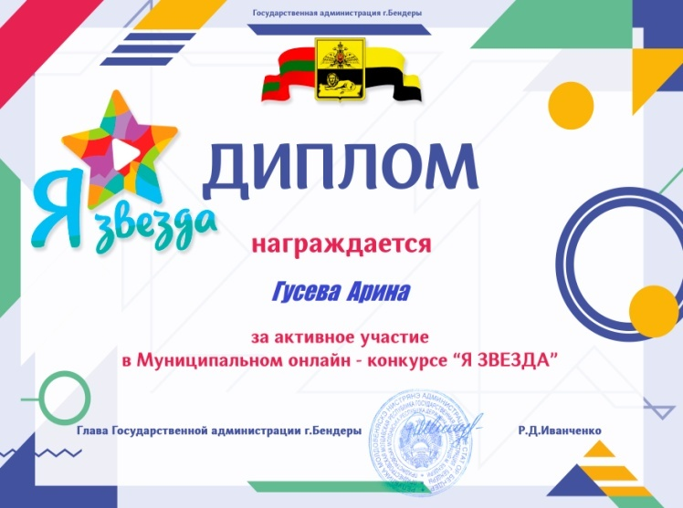 | 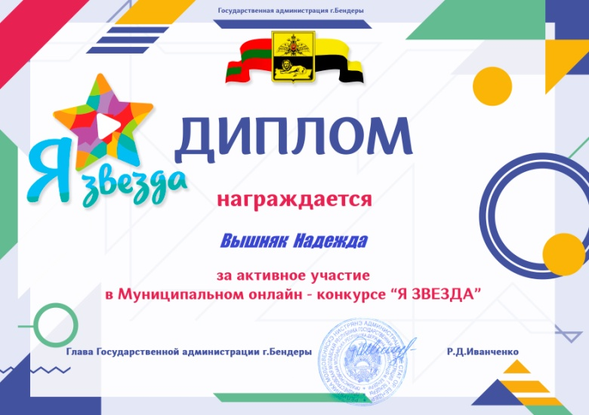
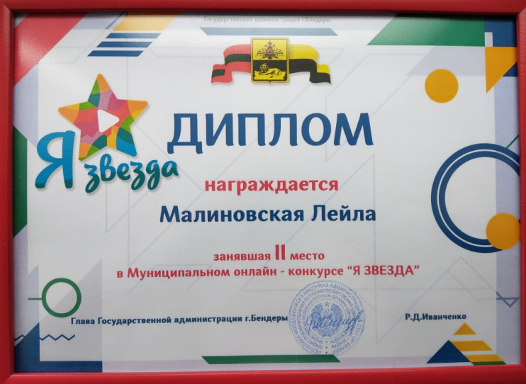 | 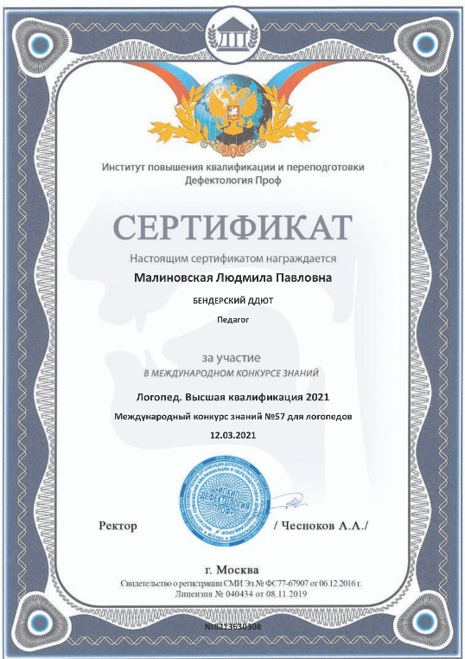

Участие в муниципальных и институциональных мероприятиях
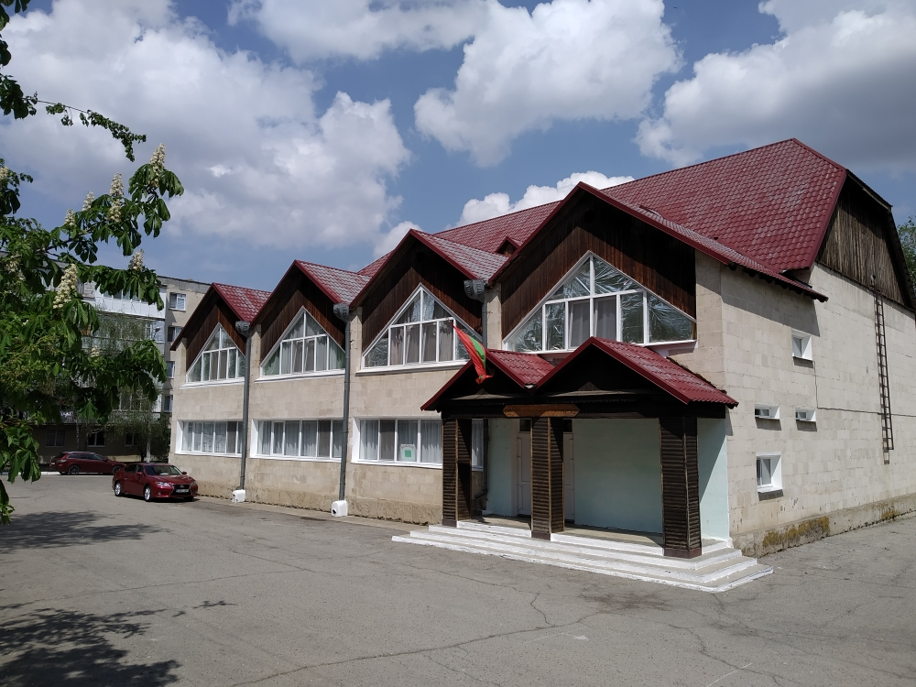
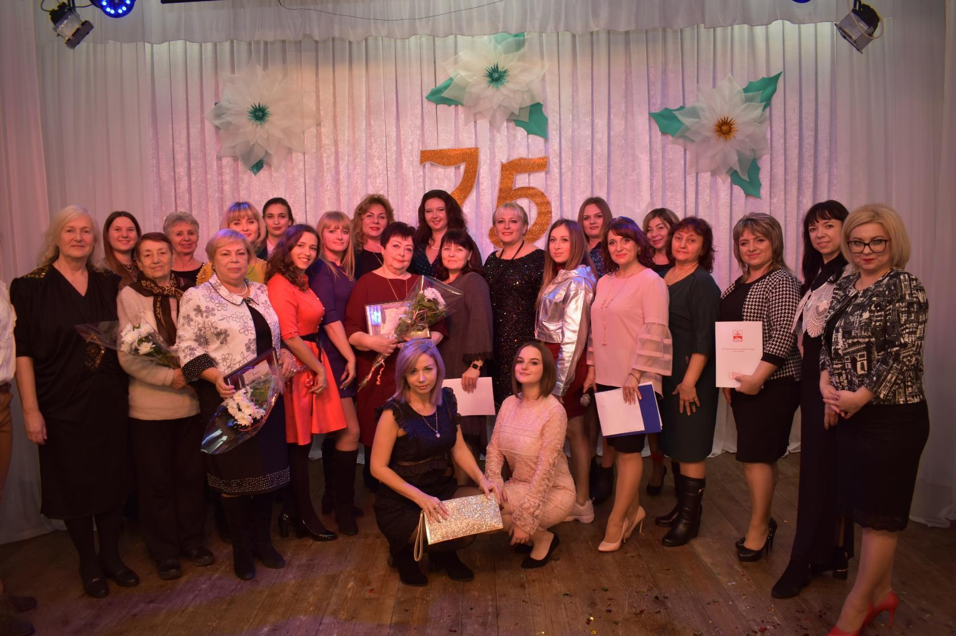
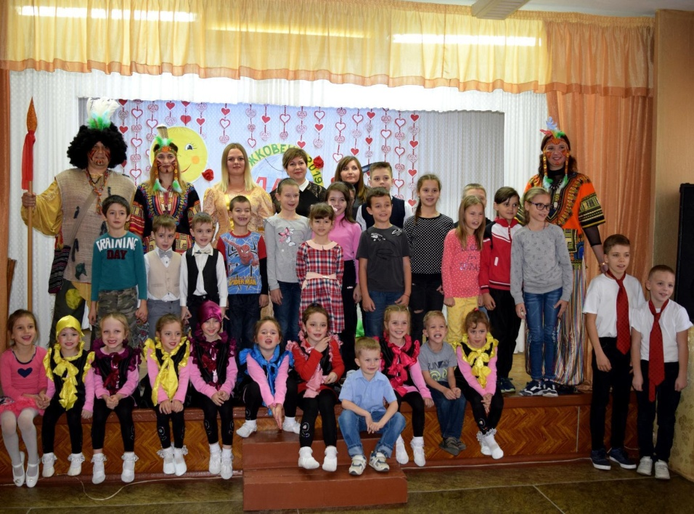
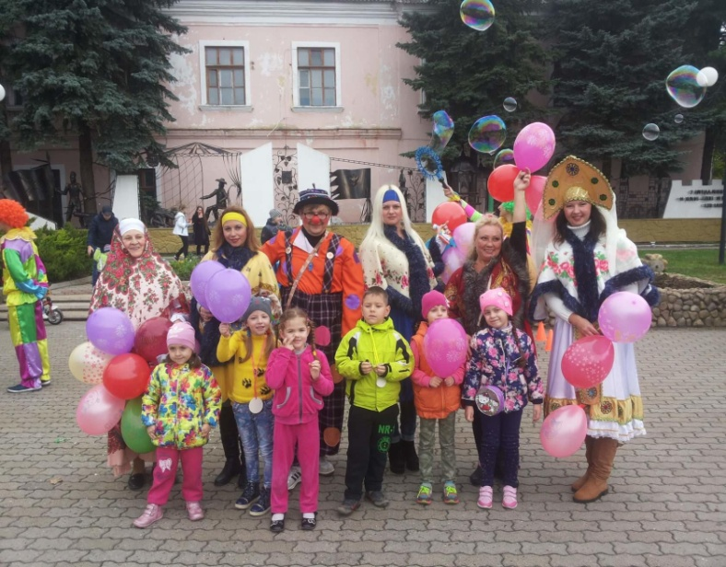 | 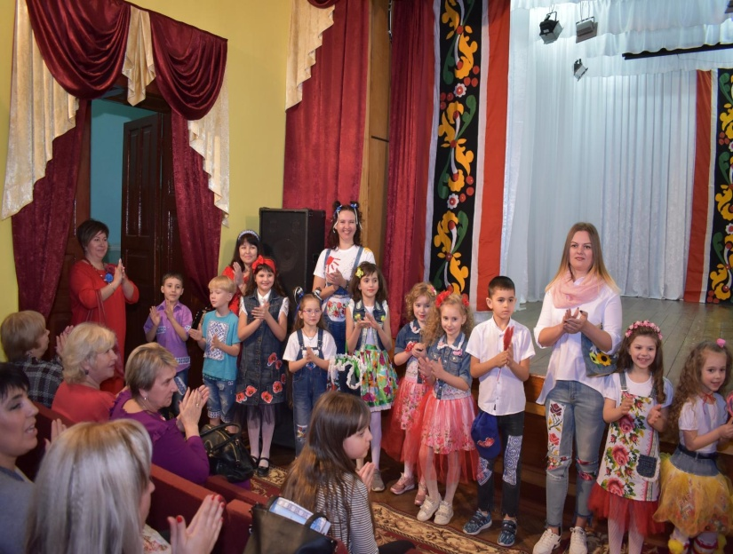
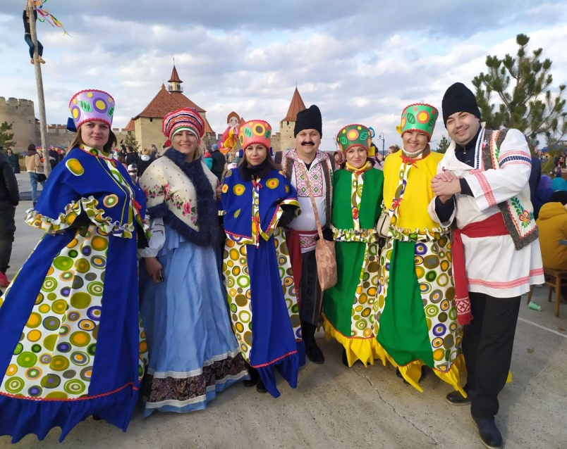 | 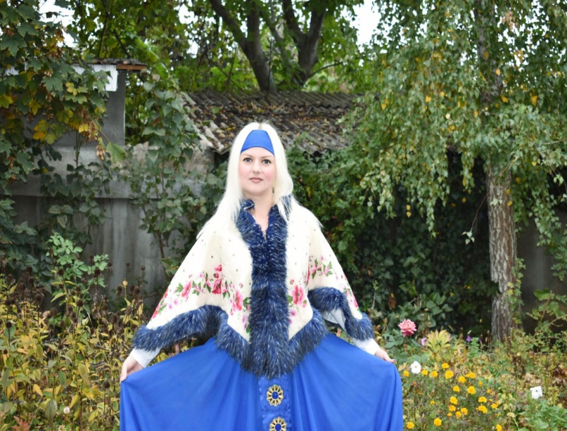

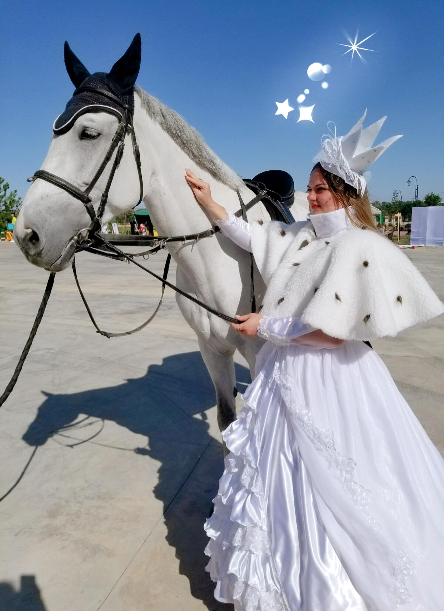 | 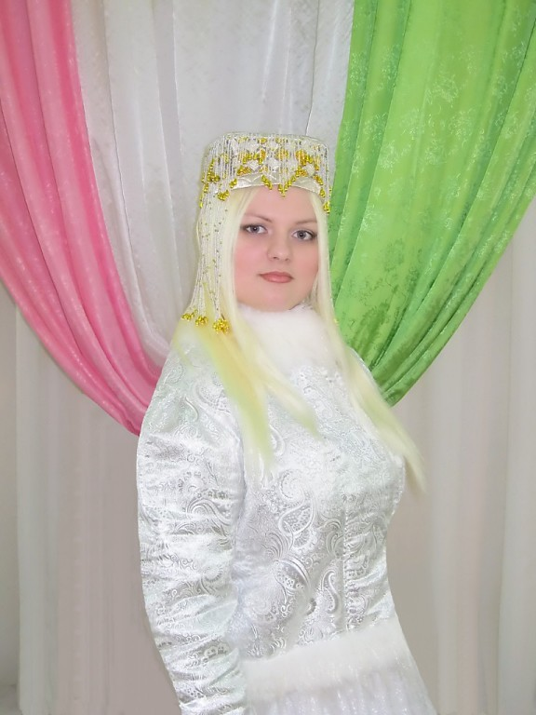
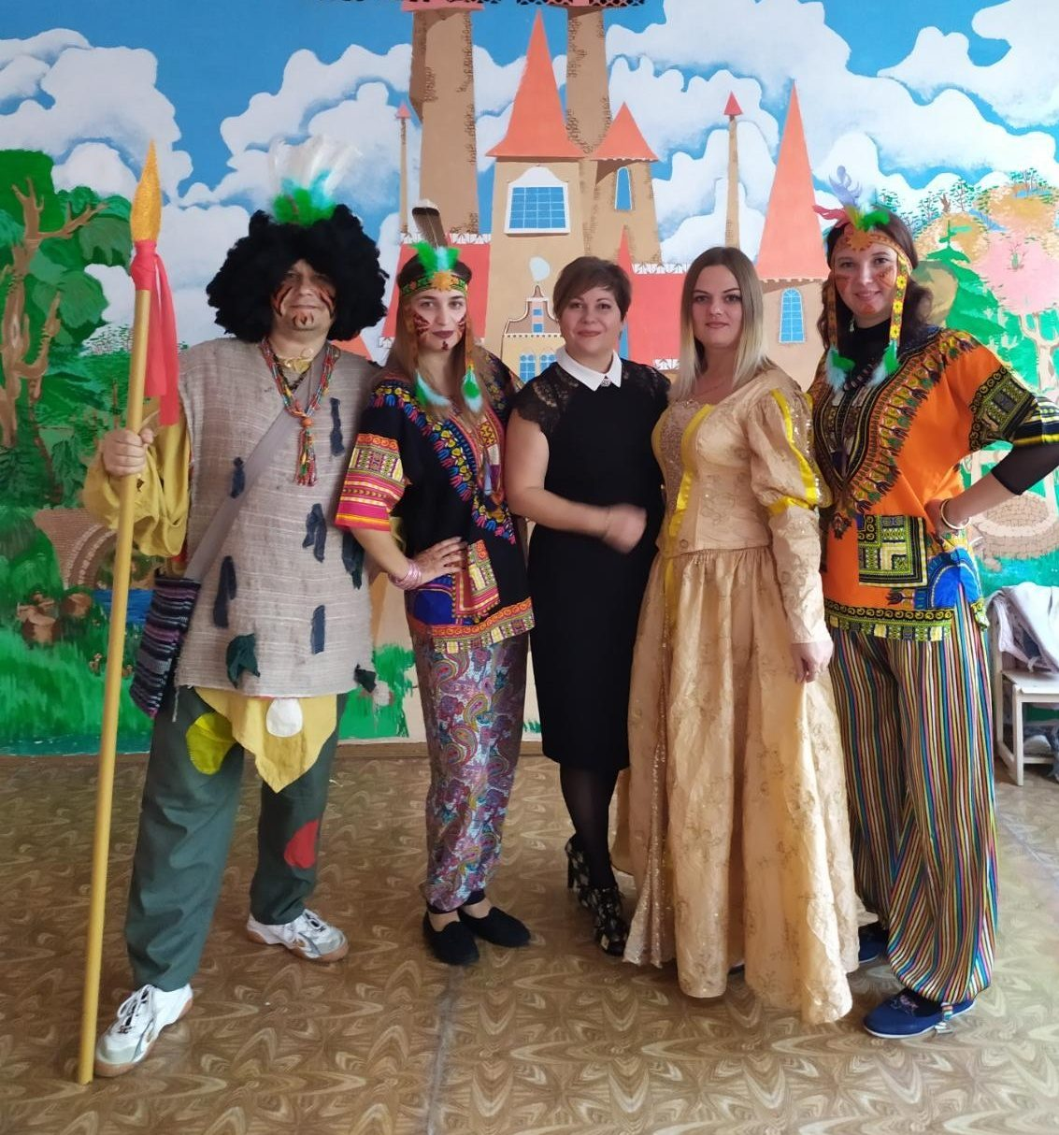 | 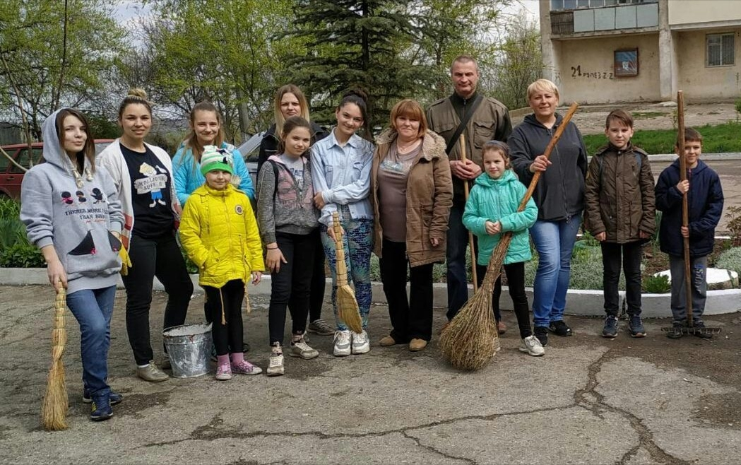

Заключение

Наработанный опыт за период педагогической деятельности позволяет мне плодотворно организовывать работу с детьми. Развитие общества не позволяет останавливаться на достигнутом, побуждает меня к дальнейшему самосовершенствованию.
Внедрение в процесс воспитания новых педагогических технологий, современных подходов позволяет мне воспитывать ребенка думающего, обладающего гибким умом, активностью, умеющего креативно мыслить, не останавливаться на достигнутом.
Я считаю, что будущее нашего государства в наших руках!

